附件

**应急管理信息化2019年地方建设任务书**

目录

任务书1：感知网络地方建设任务书 1

任务书2：指挥信息网地方建设任务书 11

任务书3：卫星通信网地方建设任务书 25

任务书4：无线通信网地方建设任务书 36

任务书5：地方应急管理综合应用平台总体框架 44

任务书6：数据治理系统地方建设任务书 57

任务书7、应急管理综合应用平台应用支撑与系统集成地方建设任务书 66

任务书8：自然灾害综合监测预警系统地方建设任务书 79

任务书9：安全生产风险监测预警系统地方建设任务书 87

任务书10：政务管理应用系统地方建设任务书 95

任务书11：应急指挥信息系统地方建设任务书 103

任务书12：认证授权与密码服务地方建设任务书 112

**任务书1：感知网络地方建设任务书**

本任务书规定了地方开展应急管理感知网络建设的总体设计、重点建设任务、主要技术指标、实施进度等。

## 一、总体设计

应急管理感知网络是基于智能传感、射频识别、视频图像、激光雷达、航空遥感等感知技术，依托应急通信网络、公共通信网络和低功耗广域网，面向生产安全监测预警、自然灾害监测预警、城市安全监测预警和应急处置现场实时动态监测等应用需求，构建的全域覆盖应急管理感知数据采集体系，为应急管理业务应用提供数据来源。

（一）总体架构

地方应急管理感知网络建设以物联感知、航空感知和视频感知建设为主，重点建设生产安全、自然灾害、城市安全领域和应急处置现场的感知网络。**常态下**，以市、县、区域、生产经营单位自行建设为主，最终汇聚于应急管理部大数据中心；**非常态下**，地方按照应急管理部统筹制定的标准进行前端部署，就近接入应急通信网络。

生产安全领域，地方应急管理部门按照相关采集规范，建设数据采集系统，汇集煤矿、非煤矿山、危险化学品重大危险源和烟花爆竹等高危行业领域企业的感知数据，采集风险隐患感知数据。

自然灾害领域，地方应急管理部门建设森林草原火险火情感知网络，同时汇集地震、地质、水旱、气象灾害等自然灾害的风险监测监控信息。

城市安全领域，地方应急管理部门接入汇集大型建筑、大型公用设施、地下管网及综合管廊、公共空间、城市轨道交通、消防重点单位和重大活动保障的新建感知网络及相关部门已有系统的城市安全感知数据。

应急处置现场领域，主要针对灾害和事故处置的现场态势、趋势分析和合理处置等需求建设感知网络。



图1-1 总体架构图

（二）与相关系统网络的关系

主要包括与地方相关系统和平台的关系以及与部本级感知网络的关系。

1.与地方相关系统和平台的关系

地方应急管理感知网络采集的感知数据，按照业务应用需求，部分数据直接提供给业务系统使用，同时需要共享交换的部分直接提供给数据治理系统。另一方面，感知网络根据业务应用需要，不断完善感知数据的采集。

2.与部本级感知网络的关系

地方应急管理感知网络主要通过物联感知、航空感知和视频感知途径采集数据，并按照应急管理部明确的要求和标准，依托应急通信网络，最终汇聚于应急管理部数据中心。应急管理部负责卫星感知建设及地震感知数据、防汛抗旱基础感知数据等的汇集，实现向下共享感知信息，支撑地方多级应用。

## 二、重点建设任务

（一）生产安全感知网络建设

地方应急管理部门推动高危行业领域企业依据相关法律法规和政策、标准，建设完善感知网络，采集风险隐患感知数据。并按照相关采集规范，建设数据采集系统，将采集到的风险隐患感知数据，通过专线/互联网VPN等汇集至省级节点，最终汇聚于应急管理部数据中心。重点采集汇聚包括煤矿、非煤矿山、危险化学品重大危险源和烟花爆竹的感知数据。

1.煤矿感知数据接入

重点要求接入煤矿感知数据，主要包括工业视频监控数据、安全监控数据（含瓦斯抽采（放）监控数据）、井下作业人员管理数据、重大设备监控数据、矿压及冲击地压监测数据、水文地质监测数据、供电监控数据、井下运输监控数据等，感知数据采集内容应符合《煤矿感知数据接入规范（试行）》要求。

2.非煤矿山感知数据接入

重点要求接入尾矿库感知数据，主要包括库区降雨量、库水位、干滩长度、浸润线、坝体表面位移库区地质滑坡体表面位移等实时监测数据，滩顶放矿处、排尾管道、坝体下游坡、排洪设施进出口、库水位尺、干滩标杆等处的视频监控数据，预警阈值数据等，感知数据采集内容应符合《尾矿库感知数据接入规范（试行）》要求。

各地区可根据本地实际，自行开展除尾矿库外的其它非煤矿山感知数据接入，根据安全生产监测预警和监管工作需要自行确定感知数据内容。

3.危险化学品重大危险源感知数据接入

重点要求接入危险化学品重大危险源存储单元（储罐区和库区）感知数据，主要包括储罐区的压力、液位、温度、可燃气体浓度、有毒气体浓度、罐区内视频等，以及库区的可燃气体浓度、有毒气体浓度、仓库监控视频等感知数据，感知数据采集内容应符合《危险化学品重大危险源存储单元（储罐区和库区）感知数据接入规范（试行）》要求。

各地区可根据本地实际，自行开展危险化学品重大危险源生产单元（装置和设施）感知数据接入，根据安全生产监测预警和监管工作需要自行确定感知数据内容。

4.烟花爆竹感知数据接入

重点要求接入烟花爆竹企业感知数据，主要包括生产、存储环节的重要风险数据，包括温度、湿度、侵入行为、人数、连续工作时限、设备运行状态、视频监控等数据，感知数据采集内容应符合《烟花爆竹生产存储感知数据接入规范（试行）》要求。

（二）自然灾害感知网络建设

各地区应针对本辖区自然灾害特点建设感知网络，实现自然灾害隐患区域的全方位、立体化、无盲区动态监测。主要包括森林草原火险火情的感知网络建设和地震、地质、水旱和气象等自然灾害数据的采集汇聚。

1.森林草原火险火情感知前端建设和数据接入

地方应急管理部门结合自身职责职能，推动相关部门或自行开展森林草原火险火情感知网络建设，采集感知数据，主要包括卫星遥感火情感知数据、航空监控火情感知数据、地面监控火情感知数据，森林火险监测站感知数据、森林火险综合、气象部门监测感知和预报数据等森林草原火险预报感知数据，雷电监测站状态感知数据、雷电监测站原始感知数据、雷电监测网成果感知数据等数据，采集内容应符合《森林草原火险预报感知数据采集规范（试行）》、《东北、内蒙古重点林区雷电感知数据采集规范（试行）》等规范要求。

2.地震感知数据获取

地方应急管理部门可根据工作需要，向应急管理部申请共享地震感知数据，支撑应急管理工作。

3.地质灾害感知数据接入

通过与自然资源部门相关系统对接，汇聚监测数据和预警数据，具体包括位移、裂缝、含水率、水位、地温、雨量、视频、泥位、次声、地声、孔隙水压力、岩土压力、沉降、光纤、倾斜角、遥感、地质灾害监测预警数据、地质灾害预警反馈数据（速报数据）等感知数据，采集内容应符合《地质灾害感知数据交换规范（试行）》要求。

4.防汛抗旱感知数据接入

地方应急管理部门按需向应急管理部申请共享防汛抗旱感知数据，按需与水利部门等防汛抗旱相关部门系统对接，汇聚防汛抗旱气象数据、水利工程数据、水文数据、防汛抗旱工情险情、海洋风暴潮数据、海上船只数据、城市内涝7个分类以及相关视频信息等感知数据，并符合《防汛抗旱感知数据交换规范（试行）》要求。

5.气象灾害感知数据接入

地方应急管理部门与气象局等气象灾害防治相关部门系统对接，接入汇集数据产品、预报产品、预警产品和服务产品四类气象感知数据，感知数据应符合《气象感知数据交换规范（试行）》要求。

（三）城市安全感知网络建设

根据中共中央办公厅、国务院办公厅印发的《关于推进城市安全发展的意见》(中办发〔2018〕1号)等文件要求，各地要在城市整体风险评估的基础上，推动相关部门（交通、住建、电力、能源、公安等）建设城市大型建筑、大型公用设施、地下管网及综合管廊、公共空间、轨道交通、消防重点单位、重大活动保障等的感知网络。地方应急管理部门要通过专线/政务网等方式接入汇集新建感知网络及相关部门已有系统（如“两客一危”车联网管理系统、雪亮工程等）的城市安全感知数据，为城市安全隐患的深入发掘、异常情况的及时预警、处置过程的全程监控和灾后情况的全面评估提供精确、及时和有效的感知数据。

1.大型建筑感知数据

桥梁、大型体育场馆、大型综合体等大型建筑，要根据消防、人防、建筑安全等工作需要，部署感知终端，采集沉降、变形、位移、火灾报警、消防设施水位、水压、流量、温度等感知数据。

2.大型公用设施感知数据

根据工作需要，交通枢纽、学校、人员密集场所等重点区域，特种设备（电梯等）、引水渠和供水厂、变电站、燃气门站及中高压调压站、能源站、储气输气调配站等公用设施，要部署感知终端，采集消防设施运行、特种设备运行、水源地水质、燃气泄漏、输气管网压力、电弧监测等参数，支撑城市公用设施的安全运行。

3.地下管网及综合管廊感知数据

城市地下管网（水、电、气、热等）及综合管廊，要部署感知终端，采集燃气管网及地下相邻空间燃气浓度、供水管网泄漏、排水（污水）管网气体监测（甲烷、硫化氢等）等信息，全面感知地下管网运行状态，推进风险防控、预测预警、监测监控全过程掌控，防范重特大事故发生。

4.公共空间感知数据

街道、公园、广场等公共空间要部署公共安全视频监控终端，推进视频监控资源整合，建设视频一张图，实现对公共空间和重点场所的全方位、无死角监控，支撑立体化社会治安防控体系建设。

5.城市轨道交通感知数据

针对城市轨道交通耦合风险大、运营安全压力突出和社会安全覆盖范围广等问题，部署面向轨道交通内外环境的安全感知网络，利用卫星遥感观测、视频、BIM模型、RFID标识、结构和火灾传感装置等手段，实现对轨道交通建设与运营全生命周期的安全监测。

6.消防重点单位感知数据

城市消防重点单位内部及周边要部署感知终端，利用视频、RFID标识等多种物联感知手段，采集视频、消防设施动态监测、城市高点火情监测、重点单位人员巡查巡检等信息，对消防重点单位进行日常监控，实现事前可视化监控、火灾及时报警响应、救援全流程监测以及信息辅助决策评估的消防防范救援体系。

7.重大活动保障感知数据

针对重大活动安保区域范围集中、交通流量大、交通“潮汐”现象、事故突发性以及易成为恐怖袭击目标的特征，利用相关设备和技术手段，采集人员流动信息、危险对象信息、环境信息等，采用固定感知与移动感知相结合、空中与地面相结合，打造重大活动立体化安全防范和应急处置感知体系。

（四）应急处置现场感知网络建设

面向自然灾害、安全生产事故和城市安全应急处置中现场态势、趋势分析和科学处置等需求，应用智能传感、射频识别、音视频采集等感知技术，依托应急通信网络、公共通信网络和低功耗广域网，结合事前预设的感知设备，实时监测汇集现场感知数据，实现灾害现场看得见、看得准、听得见、听得清，为灾害事故应急处置现场指挥调度、分析研判、辅助决策提供数据支撑。

2019年感知网络地方建设任务清单见下表。

表1-1 2019年建设任务

| 序号 | 任务名称 | 建设内容 |
| --- | --- | --- |
| 1 | 自然灾害领域已有感知数据的省级节点汇集 | 森林草原火险火情、地质、防汛抗旱、气象等自然灾害领域已有感知数据汇集到省级节点 |
| 2 | 生产安全感知网络的新建或改造升级 | 新建或改造升级生产安全感知网络，汇集接入企业的相关感知数据汇聚到省级节点：  （1）煤矿的安全监测类数据、视频类数据以及人员定位感知信息  （2）尾矿库安全监测类数据、视频类感知数据  （3）危险化学品重大危险源存储单元（储罐区和库区）安全监测类数据、视频类感知数据  （4）烟花爆竹企业生产、存储环节的安全监测类数据、视频类感知数据 |
| 3 | 完成感知数据的部本级汇集 | 省级应急管理部门将已接入的感知数据汇集到应急管理部数据中心 |

## 三、主要技术指标

感知网络应满足稳定高效实用、数据传输安全等指标要求。应满足以下主要技术指标：

1.具有接入NB-IoT、Lora、3G/4G/5G、互联网、卫星等多种网络的能力；

2.支持物联感知、视频感知、航空感知、卫星感知等多种感知途径数据的汇集；

3.支持ModBus、OPC等主流工控系统的数据采集协议；

4.感知数据要符合国家有关数据传输加密工作的要求。

## 四、实施进度

感知网络2019年建设任务总体进度要求如下：

2019年4月底前，完成地质、地震、防汛抗旱、气象、森林草原火险火情、消防、安全生产经营单位等领域和部门数据感知网络建设现状及感知数据需求调研，确定感知数据的建设（接入）范围、数量等。

2019年5月底前，省级应急管理部门要以生产安全和自然灾害领域为重点，结合2018年应急管理“一张图”专项资金建设要求和地方实际，编制完成感知网络建设方案。

2019年10月底前，省级应急管理部门按照感知网络建设方案，一要实现森林草原火险火情、地质、水旱、气象等自然灾害领域已有感知数据汇集到省级节点；二要按照感知数据采集规范，新建或改造升级煤矿、尾矿库、危险化学品、烟花爆竹等高危行业企业生产安全感知网络，实现接入企业的相关感知数据汇聚到省级节点。

2019年12月底前，省级应急管理部门将已接入的感知数据汇集到应急管理部数据中心。

**任务书2：指挥信息网地方建设任务书1**

本任务书规定了地方开展应急管理指挥信息网建设的总体设计、重点建设任务、主要技术指标、实施进度等。

## 一、总体设计

指挥信息网作为应急通信网络的重要组成部分，主要面向指挥决策部门、应急救援部门的特定用户，承载应急指挥救援、大数据分析、视频会议、监测预警等关键应用，是基于IPv6的网络系统，支持IPv4共网运行，具有高可靠、高稳定、高安全、全覆盖的特点，与国家电子政务外网、互联网安全互联。

（一）全国网络架构

指挥信息网实现部、省、市、县四级应急管理部门立体式全覆盖，为应急管理提供统一高效的网络通信保障。全国网络架构如下图所示。



图2-1 指挥信息网全国网络架构

指挥信息网由核心层、汇聚层和接入层组成，采用完全对称的双平面架构。核心层是指挥信息网跨区域数据交换的主干，具有高速交换、高可靠、低时延等特征，综合考虑数据中心部署、运营商资源、人才资源等因素，选取北京、上海、兰州和贵阳四个城市作为骨干节点进行双平面组网；汇聚层由64个省级汇聚节点组成，依托各省级应急管理部门和消防总队节点进行建设，按照就近原则双上联至应急指挥骨干网核心层骨干节点，实现各省内网络流量的汇聚和转发；接入层是指挥信息网省以下网络，通过在各级应急管理部门和消防总队、支队和大队分别建设的指挥信息网省级、市级和县级节点，实现全国所有县级辖区的全覆盖。应急管理部负责核心层和汇聚层网络建设和运维，地方各级应急管理部门和消防救援部门负责接入层网络建设和运维。

指挥信息网和国家电子政务外网、互联网、国家电子政务内网、卫星通信网、无线通信网共同组成应急管理部使用的基础网络设施，承载业务各有侧重，彼此之间互为补充。**国家电子政务外网**是承载非涉密行政业务的基础通道，主要面向应急管理全域用户，承载政务办公和行政执法等应用，具备经授权访问指挥信息网和互联网的能力。**互联网**是承载公众服务和监测预警业务的基础通道，主要面向企事业单位、公众等用户，承载信息采集、信息报送、门户网站等应用，具备信息获取、信息交换和发布能力。**国家电子政务内网**是承载涉密信息的传输通道，主要面向应急管理各级部门涉密用户，承载涉密政务办公等应用。**卫星通信网、无线通信网**作为指挥信息网的延伸和扩展，通过整合通信卫星、多媒体卫星等卫星通信资源和集群、4G/5G通信网、自组网、短波通信等无线通信手段，为应急管理提供必要的通信保障。

指挥信息网与国家电子政务外网、互联网之间安全互联，与国家电子政务内网之间物理隔离。指挥信息网与国家电子政务外网、互联网、其他行业专网的业务数据交换通过应急管理部数据中心统一交换，各省及以下单位原则上不增设指挥信息网和电子政务外网、互联网、其他行业专网的数据交换接口。确需在省级增设接口的，由省级应急管理部门或消防总队编制相应方案并向应急管理部报备同意后实施。指挥信息网与卫星通信网、无线通信网之间安全互联，卫星通信网与指挥信息网在部、省级节点相互连接，无线通信网与指挥信息网在部、省、市、县四级节点就近进行相互连接。

指挥信息网是非涉密网，按等保3级设计，认证授权与密码服务地方建设任务书另行下发。

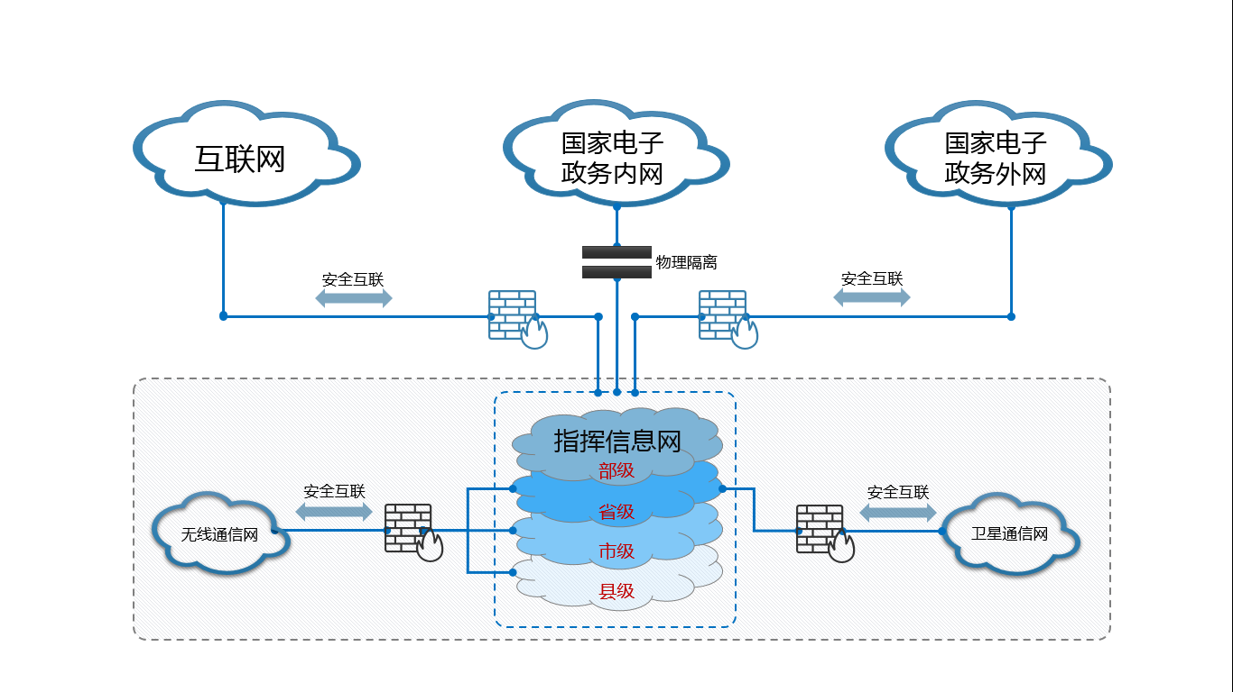

图2-2 网间关系图

（二）省以下网络

应急指挥信息网省以下网络按照“新建为主、适当利旧”的原则，依据行政体制分层分级建设，纵向贯通部、省、市、县四级应急管理部门和消防救援部门，横向覆盖地震、煤监、森林消防、驻地应急救援队伍、南方航空护林总站、北方航空护林总站等业务部门。

采用省、市、县应急管理部门逐级上联方式进行纵向组网，对不具备逐级上联组网条件的省份，市、县两级应急管理部门也可分别通过接入对应层级消防支队、大队节点方式进行组网。省级应急管理部门接入指挥信息网链路均由各单位自建。

采用逐级上联方式进行组网时，省级指挥信息网主干拓扑图如下图所示。



图2-3 省以下指挥信息网主干拓扑图

指挥信息网省级汇聚节点分别部署于省级应急管理部门和消防总队。市、县两级节点依托所在辖区应急管理部门、消防支队或消防大队，采用树型架构，逐级就近上联至上级网络节点。有条件的省份，市、县应急管理部门可同时接入对应层级消防支队、大队节点进行强化组网，提高网络接入可靠性。

整网拓扑图如下图所示。

图2-4 省以下指挥信息网整网拓扑图

不具备逐级上联组网条件的省份，市、县应急管理部门分别通过接入对应层级的消防支队、消防大队节点方式进行组网，拓扑图如下图所示。

图2-5 不具备逐级上联条件的应急管理部门连接拓扑图

（三）与其他系统网络的关系

指挥信息网作为应急管理信息化建设的基础设施，对内实现部、省、市、县等各级应急管理单位之间的信息资源共享和高效协同指挥，对其他系统网络，如气象、水利、公安、交通、铁路等系统的网络，均建立连接通道，实现应急救援和协同指挥数据的共享和交换。

## 二、重点建设任务

（一）指挥信息网省级网建设

省级应急管理部门和消防总队分别部署路由设备及网络管理、IP地址管理等网络管控系统，实现省内应急管理单位的汇聚接入。省级单位应加强核心层骨干节点和汇聚层节点网络设备运维管理，提供不少于4个机柜的机房空间，机房空间符合《GB50174-2017 数据中心设计规范》B级及以上等级数据中心的要求，确保网络设备稳定可靠运行。省级应急管理部门部署的路由设备主要用于市级应急管理部门、省级地震局、省级煤矿安监局、驻地应急救援队等省级单位的汇聚接入；消防总队部署的路由设备主要用于消防支队、森林消防总队、消防总队直属部门、南方航空护林总站（昆明）、北方航空护林总站（哈尔滨）和消防研究所的汇聚接入。省级网拓扑图如下图所示。



图2-6 指挥信息网省级网拓扑图

（二）指挥信息网市级网建设

市级应急管理部门和消防支队部署路由设备并分别上联至省级应急管理部门和消防总队。市级应急管理部门部署的路由设备主要用于县级应急管理部门、市级地震局、煤矿安监分局（站）、驻地应急救援队等市级单位的汇聚接入；消防支队部署的路由设备主要用于消防大队、消防支队直属部门、森林消防支队及下辖大（中）队的汇聚接入。市级网拓扑图如下图所示。



图2-7 指挥信息网市级网拓扑图

（三）指挥信息网县级网建设

县级应急管理部门和消防大队部署的路由设备分别上联至市级应急管理部门和消防支队。县级应急管理部门部署的路由设备主要用于县级地震局、驻地应急救援队、乡镇节点（预留）等县级单位的汇聚接入；消防大队部署的路由设备主要用于消防大队直属部门、消防中队的汇聚接入。县级网拓扑图如下图所示。



图2-8 指挥信息网县级网拓扑图

2019年指挥信息网地方建设任务清单见下表。

表2-1 2019年建设任务清单

| 序号 | 任务名称 | 建设内容 |
| --- | --- | --- |
| 1 | 指挥信息网  省级网建设 | 在省级应急管理部门和消防总队分别部署路由设备及网络管理、IP地址管理等网络管控系统，实现省内应急管理单位的汇聚接入。省级应急管理部门部署的路由设备实现市级应急管理部门、省级地震局、省级煤矿安监局、驻地应急救援队等省级单位的汇聚接入；消防总队部署的路由设备实现消防支队、森林消防总队、消防总队直属部门、南方航空护林总站（昆明）、北方航空护林总站（哈尔滨）和消防研究所的汇聚接入。 |
| 2 | 指挥信息网  市级网建设 | 在市级应急管理部门和消防支队部署路由设备并分别上联至省级应急管理部门和消防总队。市级应急管理部门部署的路由设备实现县级应急管理部门、市级地震局、煤矿安监分局（站）、驻地应急救援队等市级单位的汇聚接入；消防支队部署的路由设备实现消防大队、消防支队直属部门、森林消防支队及下辖大（中）队的汇聚接入。 |
| 3 | 指挥信息网  县级网建设 | 在县级应急管理部门和消防大队部署的路由设备分别上联至市级应急管理部门和消防支队。县级应急管理部门部署的路由设备实现县级地震局、驻地应急救援队、乡镇节点（预留）等县级单位的汇聚接入；消防大队部署的路由设备实现消防大队直属部门、消防中队的汇聚接入。 |

## 三、主要技术指标

指挥信息网应满足以下主要技术指标：

1.总体指标要求

应急管理部指挥信息网采用IPv6地址体系，各部门接入网络需进行IPv6地址改造，相关业务需支持IPv6地址系统，IPv6地址由应急管理部统一规划和分配，地址分配方案另行下发。在网络建成初期，可采用IPv4和IPv6双栈模式接入，利用隧道技术或地址翻译技术实现IPv4和IPv6在网络层的互访。

指挥信息网具备与国家电子政务外网、互联网的安全互联能力，能够引接卫星通信网、无线通信网、国家电子政务外网、互联网等通信网络资源，覆盖省、市、县各级应急管理部门，为各乡镇预留接口。

指挥信息网各级应急管理部门和接入单位节点原则上采用双设备、双链路组网（建设初期可以采用单设备、单链路进行网络连接），所有链路均具备链路保护功能。

2.省级网带宽要求

省级驻地单位到省级节点的链路带宽参考100Mbps。

3.市级网带宽要求

市级节点接入到省级节点的链路带宽参考100Mbps，市级驻地单位接入到市级节点的链路带宽参考50Mbps。

4.县级网带宽要求

县级节点到市级节点的链路带宽参考50Mbps，县级驻地单位及乡/镇单位接入到县级节点的链路带宽参考10Mbps。

各地在满足业务需求的前提条件下, 对带宽要求可依照实际业务需求调整。

5.指标要求

各级网络相关链路技术指标和设备指标推荐如下。

表2-2链路和设备推荐指标

| 序号 | 类别 | 功能描述 |
| --- | --- | --- |
| 1 | 网络  链路 | 链路通道ES（误码秒数）≤6个/2小时。  链路通道SES（严重误码秒数）≤6个/2小时。  IP包丢包率≤1%。 |
| 2 | 省级节点路由器1 | 用于省级应急管理部门、消防总队、省级地震局等。  设备双主控、独立交换网板、支持双主控热备，支持IPv6。  性能：交换容量≥110Tbps、包转发率≥24000Mpps。 |
| 3 | 省级节点交换机1 | 用于省级应急管理部门、消防总队、省级地震局等。  设备双主控、冗余独立交换网板、支持业务卡堆叠和扩展，支持IPv6。  性能：交换容量≥100Tbps，包转发率≥40000Mpps。 |
| 4 | 省级节点路由器2 | 用于省驻地救援队、省级煤监局、森林消防总队、消防总队直属部门、部直属驻地单位、南方航空护林总站（昆明）、北方航空护林总站（哈尔滨）、消防研究所、省其他单位。  设备双主控、冗余风扇、冗余电源，支持IPv6。支持上级网管软件统一管理。  性能：交换容量≥75Tbps、包转发率≥9000Mpps。 |
| 5 | 省级节点交换机2 | 用于省驻地救援队、省级煤监局、森林消防总队、消防总队直属部门、部直属驻地单位、南方航空护林总站（昆明）、北方航空护林总站（哈尔滨）、消防研究所、省其他单位。  设备双主控、支持可热插拔冗余电源，支持IPv6。  性能：交换容量≥20Tbps，包转发率≥2000Mpps。 |
| 6 | 市级节点路由器1 | 用于市级应急管理部门、消防支队、森林消防支队、市级地震局。  设备双主控、独立交换网板、冗余风扇、冗余电源，支持机箱内双主控热备，支持IPv6。  性能：交换容量≥70Tbps、包转发率≥24000Mpps。 |
| 7 | 市级节点交换机1 | 用于市级应急管理部门、消防支队、森林消防支队、市级地震局。  可靠性：设备双主控、独立交换网板、模块化设计，支持业务卡堆叠和扩展，支持IPv6。  性能：交换容量≥50Tbps，包转发率≥20000Mpps。 |
| 8 | 市级节点路由器2 | 用于市驻地单位、煤监分局、市驻地救援队、消防支队直属部门。  设备双主控、冗余电源，支持机箱内双主控热备，支持板卡热插拔，支持IPv6。支持上级网管软件统一管理。  性能：交换容量≥200Gbps、包转发率≥200Mpps。 |
| 9 | 市级节点交换机2 | 用于市驻地单位、煤监分局、市驻地救援队、消防支队直属部门。  设备冗余风扇、冗余电源，支持IPv6。  性能：整机交换容量≥680Gbps、包转发率≥420Mpps。设备GE电口≥48，10G SFP+≥4。 |
| 10 | 县级节点路由器1 | 用于县级节点（县级应急管理部门、消防大/中队）、森林消防大/中队。  设备双主控、冗余风扇、冗余电源，支持双主控热备，支持板卡热插拔，支持IPv6。支持上级网管软件统一管理。  性能：整机交换容量≥75Tbps、包转发率≥9000Mpps。 |
| 11 | 县级节点交换机1 | 用于县级节点（县级应急管理部门、消防大/中队）、森林消防大/中队。  设备双主控、支持可热插拔冗余电源，支持IPv6。  性能：交换容量≥20Tbps，包转发率≥2000Mpps。 |
| 12 | 县级节点路由器2 | 用于县级驻地单位、乡/镇单位。  设备双主控、冗余电源，支持双主控热备，支持板卡热插拔，支持IPv6。支持上级网管软件统一管理。  性能：整机交换容量≥200Gbps、包转发率≥200Mpps。 |
| 13 | 县级节点交换机2 | 用于县级驻地单位、乡/镇单位。  设备冗余风扇、冗余电源，支持IPv6。  性能：整机交换容量≥590Gbps、包转发率≥252Mpps。 |

## 四、实施进度

指挥信息网2019年建设任务总体进度要求如下：

2019年4月，编制完成省以下指挥信息网建设方案。

2019年5月，启动指挥信息网省、市、县级网络建设。

2019年6月，完成指挥信息网省、市、县级网设备采购。

2019年7月，开展指挥信息网省、市、县级网链路建设。

2019年8月，完成指挥信息网省、市、县级网络建设，开展应急指挥骨干网接入工作。

2019年9月，完成省以下指挥信息网并网试运行，完成省、市、县三级应用的IPv6升级改造。

**任务书3****：卫星通信网地方建设任务书**

本任务书规定了地方开展卫星通信网建设的总体架构、重点建设任务、主要技术指标、实施进度等。

## 一、总体设计

省级卫星通信网包括VSAT卫星和天通卫星通信网。

（一）省级VSAT卫星通信网

按照应急管理部《卫星通信网建设技术规范》，统筹利用部、省租用的卫星资源，改造或建设VSAT卫星通信网，实现应急音视频、数据实时传输。省级VSAT卫星通信网由省级网管中心站、远端站（固定站、车载站、便携站、机载站）组成。省级VSAT卫星通信网架构如下图所示。



图3-1 VSAT卫星通信网架构图

省级网管中心站由VSAT卫星通信天线、射频设备、网管调制解调器、业务调制解调器、网管代理与接入控制器、网管系统、业务交换机等系统设备组成。省级网管中心站通过指挥信息网完成与部级网管中心站间的信息传输，接受部级网管中心站综合调度管理。

远端站分为固定站、车载站、便携站、机载站。远端站包括VSAT卫星通信天线、射频设备、远端站业务调制解调器和业务交换机等。远端站接受省级网管中心站管理，满足

本省卫星通信网承载的业务需求。根据需要，部级指挥中心直接调度远端站业务。

（二）天通卫星通信网

按照应急管理部《卫星通信网建设技术规范》，依托应急管理部天通统一接入服务系统，使用“国家应急用户专用号段”，结合实际需求部署天通卫星终端。省级天通卫星通信网架构如下图所示。

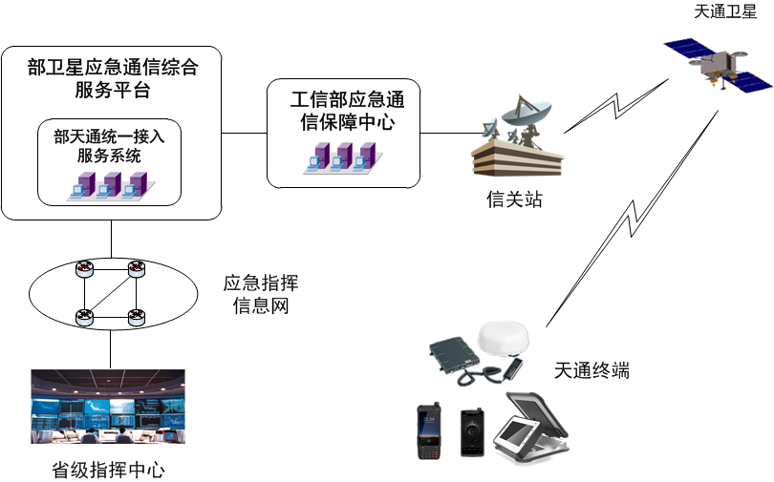

图3-2 省级天通卫星通信网架构图

根据应急管理部授权，通过应急指挥信息网与应急管理部天通统一接入服务系统对接，获取本省天通卫星终端的位置、短信、数据、设备状态等信息，实现天通卫星移动终端管理。

## 二、重点建设任务

利用3年时间，全面建成省级网管中心站和省属远端站。2019年建设省级网管中心站、省级远端站，配备天通卫星终端。结合实际将正在租用的卫星资源纳入部卫星通信网管理，逐步使用部统一租用的卫星资源。卫星通信网建设要充分考虑系统设备兼容性和扩展性，确保满足未来卫星通信发展需求。2019年卫星通信网地方建设任务清单见下表。

表3-1 地方建设任务清单

| 序号 | 任务名称 | 建设内容 |
| --- | --- | --- |
| 1 | VSAT卫星通信网 | 省级网管中心站 |
| 省级远端站（含固定站、车载站、便携站、机载站）。 |
| 2 | 天通卫星通信网 | 天通卫星终端（天通移动手持终端、天通宽带便携终端和天通固定壁挂终端）。 |

（一）省级VSAT卫星通信网建设任务。

省级应急管理部门主要建设省级网管中心站和远端站。

1.建设省级网管中心站。具体分为两种情形：

（1）已建省级中心站但无网管系统。增加卫星网管调制解调器、业务调制解调器、网管代理与接入控制器和省级网管系统。通过开通网管系统北向接口实现与部级网管中心站对接；根据需要升级改造卫通天线和射频系统，天线具备自动对星功能，满足多星管理需求，射频系统预留扩展余量。

（2）尚未建设省级网管中心站。新建省级网管中心站，配备VSAT卫星通信天线、射频设备、网管调制解调器、业务调制解调器、网管代理与接入控制器、网管系统、业务交换机等系统设备，满足省内卫星通信传输业务需求，并通过开通网管系统北向接口实现与部级网管中心站对接。

2.建设远端站。

（1）优先选用国产自主可控产品，建设固定站、车载站、便携站、机载站等不同类型VSAT卫星通信远端站，统一接入省级网管中心站。

（2）采用COMTECH体制的现有远端站，通过增加卫通网管调制解调器，接入省级网管中心站；非COMTECH体制的现有远端站，通过增加远端站网管调制解调器、业务调制解调器，接入省级网管中心站。

2019年VSAT卫星通信网基本建设要求如下表。

表3-2 2019年VSAT卫星通信网基本建设要求

| 序号 | 站点类型 | 建设内容 |
| --- | --- | --- |
| 1 | 省级 | 网管中心站1套、动中通1套、静中通1套、便携站1套。 |
| 2 | 市级 | 固定站1套，根据实际需要自行配备动中通、静中通、便携站。 |
| 3 | 县级 | 根据实际需要自行配备便携站。 |

（二）省级天通卫星通信网建设任务。

部署天通移动手持终端、天通宽带便携终端和天通固定壁挂终端。天通移动手持终端、天通固定壁挂终端要开通电话、短信、位置等业务，满足应急救援中话音、短信等通信需求。天通宽带便携终端要开通电话、短信、数据、位置等业务，满足应急救援数据、视频业务传输需求。

天通卫星终端统一使用“国家应急通信专用号段”，省级应急管理部门将本省终端码号需求上报至应急管理部统一向工业和信息化部申请号段资源，号段使用的技术服务（主要为应急用户提供定制化特色服务，如终端定位管理、码号资源管理、优先呼叫管理、紧急情况下欠费不停机服务等）费用由应急管理部统一考虑，每个号段使用资费（限价收费标准详见附件）由省级应急管理部门自行解决。已使用其他号段的天通卫星终端，套餐期满后，更换为“国家应急通信专用号段”。

通过应急指挥信息网接入部级天通统一接入服务系统，实现对天通卫星终端设备状态信息的获取和管理。

## 三、主要技术指标

卫星通信网应满足以下主要技术指标：

（一）省级VSAT卫星通信网参考技术指标。

1.省级网管中心站卫星业务调制解调器。

（1）调制解调方式：至少包含BPSK、QPSK、8PSK、16APSK；

（2）信道编译码：不少于卷积编码、卷积级联Reed- Solomon码、LDPC、TPC；

（3）最高数据速率≥10Mbps；

（4）支持 ODU、LNB 可关断的 10MHz 馈钟功能，支持可关断的 LNB 馈电功能；

（5）数据接口：具备网口和 RS422 接口。

2.省级网管中心站卫星网管调制解调器。

（1）调制解调方式：至少包含QPSK；

（2）数据速率：32～256kbps；

（3）数据接口：具备网口和 RS422 接口。

3.远端站网管调制解调器。

（1）可车载安装；

（2）调制解调方式：至少包含QPSK；

（3）信道编译码：至少包含卷积编码；

（4）支持 ODU、LNB 可关断的10MHz 馈钟功能，支持可关断的LNB馈电功能；

（5）监控：具备本地参数设置、状态显示功能，具备远程监控功能，远控接口支持 LAN/RS232/RS485 可选；

（6）具备网管代理功能；

（7）数据接口：具备网口和RS422 接口；

（8）系统提供IP业务的接入控制功能，主要包括：

（9）具有IP QoS 保障功能；

（10）具有IP数据压缩功能；

（11）具有TCP协议加速功能，TCP加速性能≥70%（无误码）。

4.远端站业务调制解调器。

（1）信道数量：同时支持网管和业务双通道；

（2）调制解调方式：BPSK、QPSK、8PSK、16APSK、16QAM；

（3）信道编译码：卷积编码、卷积级联Reed-Solomon码、LDPC、TPC；

（4）数据速率：最高速率≥10Mbps；

（5）至少支持网桥和路由两种工作模式；

（6）支持ODU、LNB可关断的10MHz馈钟功能，支持可关断的LNB馈电功能；

（7）监控：具备本地参数设置、状态显示功能，具备远程监控功能，远控接口支持 LAN/RS232/RS485 可选；

（8）数据接口：具备网口和RS422接口；

（9）具备网管代理和业务接入控制功能，主要包括：

（10）具有IPQoS保障功能；

（11）具有IP数据压缩功能；

（12）具有TCP协议加速功能，TCP加速性能≥70%（无误码）。

5.省级网管系统。

（1）业务体制至少包含 FDMA/DAMA，网管信道至少支持 TDM/Aloha；

（2）支持资源管理、配置管理、性能管理、故障监测、远端站点名、载波监视等功能，可接入部级网管中心，实现统一管理；

（3）可动态按需建立站与站之间的业务卫星通信链路；

（4）实现星网结合的组网方式。

6.网管代理与IP接入控制器。

具备网管代理和IP接入控制功能，提供业务（含数据、话音、图像等）接入控制及路由转发，功能要求如下：

（1）接入控制：具备业务数据检测、动态建立和拆除卫星业务链路功能；

（2）数据转发：具备将IP业务数据转发到卫星信道的功能；

（3）IP加速：具备对TCP协议数据加速的功能，信道利用率≥70%；

（4）QoS功能：具备QoS策略配置功能，实现对特定业务的优先传输保证；

（5）SIP代理功能：代理基于SIP的VOIP电话完成注册和控制流程，支持SIP话音业务按需动态建立卫星业务链路。

（二）天通卫星通信网参考技术指标。

1.天通服务管理客户端。

具备终端管理、位置信息、救援信息综合呈现功能。

2.天通移动手持终端。

（1）具备天通卫星移动和全网通移动网络，卫星话音、卫星短信、北斗和GPS定位功能；

（2）具有开机位置上报功能；

（3）卫星话音速率：1.2kbps/2.4kbps/4kbps；

（4）双卡双待：天通卡槽+全网通卡槽；

（5）具备实体键盘、SOS一键求救功能；

（6）显示单元：≥2.6寸，240*320 分辨率；

（7）存储单元：配置不低于8GB ROM+1GB RAM；

（8）电池：≥4000mAh聚合物电池，1:1配置可更换电池；

（9）防护等级：IP68（1米水深45分钟浸泡，防尘）抗1米跌落；

（10）天线：多角度可折叠、可拆卸天线，可外接车载吸顶式天线；

（11）配件包括充电器、车载充电器、耳机、防水手提存储箱等。

3.天通宽带便携终端。

（1）具备天通卫星移动网络话音、短信、IP数据、二线电话功能；

（2）具备地面移动网络4G数据功能；

（3）卫星数据速率：64kbps～384kbps,可热点分享连接手机通过微信、QQ传输实时音视频、图片信息（FTP文件上下行传输速率平均不低于38.4KB/s）；

（4）支持终端远程在线升级功能；

（5）配置IP网口、WiFi、蓝牙接口，支持计算机、智能终端、现场采集设备等接入；

（6）待机时间满足应急救援现场应用需求，1：1配置可更换备用电池；

（7）具备SOS一键救援功能，实现与应急管理部应急救援信息服务互通；

（8）防护等级不低于IP65；

（9）重量不超过2.1Kg，便于个人携带；

（10）配件包括车载充电器、备用电池、防水手提箱。

4.天通固定壁挂终端。

（1）具备天通卫星移动网络话音、短信、IP数据功能；

（2）天通卫星语音：1.2kbps/2.4kbps/4kbps；

（3）地面移动网络：GSM/TD-SCDMA/TDD-LTE；

（4）显示：≥5寸LCD显示屏；

（5）智能操作系统，支持远程系统升级；

（6）具备PBX接口，可外接程控交换机；

（7）待机时间180小时及以上；

（8）通话时间：≥10小时；

（9）支持室外有源天线，最大距离不低于100米；支持鞭状天线，可作为便携天通卫星电话使用；

（10）具有SOS一键救援功能，支持预置救援中心号码和求救文字内容，通过一键发送方式向救援中心发送求救信号，同时携带设备的卫星定位信息；

（11）室外部分不低于IP56防护等级;

（12）电池容量：≥5000mAh。

5.国家应急通信专用号段资费限价（不高于）标准。

|  |  |  |  |  |
| --- | --- | --- | --- | --- |
| 序号 | 套餐类型 | 资费标准（年套餐） | | 备注 |
| 套餐内 | 套餐外 |
| 1 | 语音 | 1000 元/年=1500 分钟 | 0.8 元/分钟 | 主套餐为语音套餐，短信包为可选服务，不可使用数据业务；年套餐有效期为开通起一年。 |
| 2 | 短信 | 100 元/年=300 条 | 0.2 元/条 |
| 3 | 数据 | 3000 元/年=480MB | 8元/MB | 主套餐为数据套餐；可使用语音、短信业务，费用按套餐外资费标准执行；年套餐有效期为开通起一年。 |

## 四、实施进度

卫星通信网2019年建设任务总体进度要求如下：

（一）2019年省级VSAT卫星通信网实施进度。

3月底前，完成VSAT卫星通信网需求调研。

6月底前，启动方案设计、专家论证等前期工作。

10月底前，基本建成或启动建设省级网管中心站，完成远端站新建或升级改造，开展系统设备对接调试。

12月中旬，实现与部级VSAT卫星通信网对接，完成本年度建设任务。

（二）2019年省级天通卫星通信网实施进度。

3月底前，完成天通卫星终端需求调研。

5月底前，启动方案设计，完成天通码号数量需求申报工作。

7月底前，完成天通卫星终端配置。

9月底前，开展设备调试，实现与部级天通统一接入服务系统对接。

10月中旬，完成本年度建设任务。

**任务书4：无线通信网地方建设任务书1**

本任务书规定了地方开展无线通信网建设的系统架构、重点建设任务、主要技术指标、实施进度等。

## 一、总体架构

依据国家无线通信标准和应急管理部《灾害事故现场音视频装备采集和传输技术规范》《应急指挥信息化与通信保障能力建设技术规范》《消防救援队伍应急指挥与应急通信装备配备规范》《森林消防队伍通信装备编配规范》等标准规范，结合本地实际，统筹建设应急窄带数字集群通信、宽带图传、时空统一服务、现场应急通信等四大系统，有力支撑应急集群通信、移动监控、指挥调度、时空统一、现场应急业务应用。

## 二、重点建设任务

|  |  |  |
| --- | --- | --- |
|  |  |  |
|  |  |  |
|  |  |  |
|  |  |  |

（一）应急窄带数字集群通信系统。

按照“资源集约、共建共用”原则，地方各级应急管理部门加强与当地政府/公安等部门沟通协调，申请终端号码、网络IP地址等资源，建设应急窄带数字集群通信系统。各地森林消防救援队伍按实际需求规划建设窄带通信系统。应急窄带数字集群通信系统架构如下图所示。

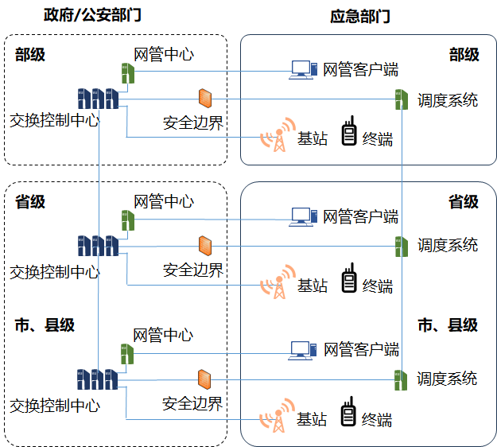

图4-1 应急窄带数字集群通信系统架构图

应急窄带数字集群通信系统重点任务包括网管客户端、调度系统、基站和终端建设。

1.网管客户端。通过政府/公安专线接入当地政府/公安等部门网管中心，实现本地区窄带数字集群网络、基站、终端等信息收集、管理；

2.调度系统。部署在应急指挥信息网，按照符合安全防护要求的线路接入方式，通过安全边界实现与当地政府/公安等部门交换控制中心互连，满足本地区终端调度指挥需要。省级调度系统要与部级调度系统实现对接，确保全国统一调度指挥；

3.基站。根据需要建设覆盖本地指挥场所的窄带数字集群基站，通过政府/公安专线接入窄带数字集群交换控制中心；

4.终端。购置窄带数字集群终端，满足本地应急通信需要。

（二）宽带图传系统。

地方各级应急管理部门基于运营商网络建设宽带图传系统，分别在指挥信息网和互联网部署宽带图传平台，满足现场监控、实时视频上传、语音对讲、位置上报、视频调度、视频会商、录像存储等需求。宽带图传系统架构如下图所示。

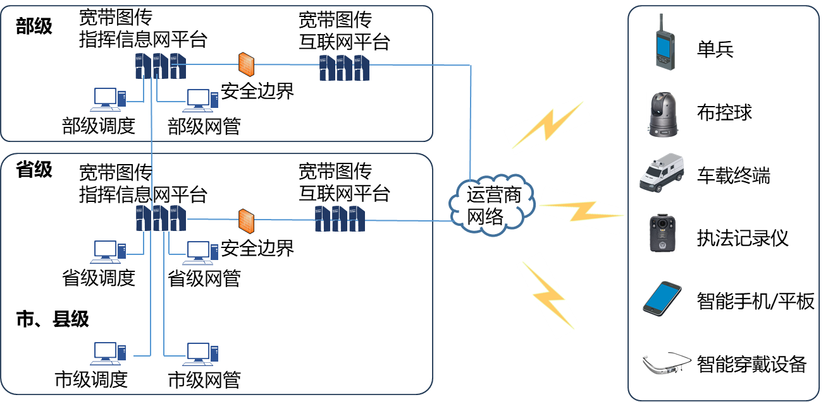

图4-2 宽带图传系统架构图

宽带图传系统重点建设宽带图传平台、网管系统、调度系统和终端。

1.宽带图传平台。提供视频指挥、监控调度和视频会商等服务。宽带图传平台分别于互联网和指挥信息网部署两个子系统，子系统通过安全边界实现互联。宽带图传平台实现纵向与部级宽带图传平台对接，横向与各转隶单位已建图传系统对接；

2.网管系统。实现宽带图传系统设备信息收集、管理，满足图传资源调配需要；

3.调度系统。实现省级应急管理部门宽带图传音视频资源调度管理，并与部级调度系统互联互通；

4.终端。购置本地宽带图传关键任务型终端设备，满足本地应急响应人员执行任务时的通信需求。

（三）时空统一服务系统。

应急管理部建设时空统一服务系统，为各级应急管理部门救援车辆、装备、人员、业务系统等提供统一的位置服务、短报文服务和授时服务。时空统一服务系统架构如下图所示。

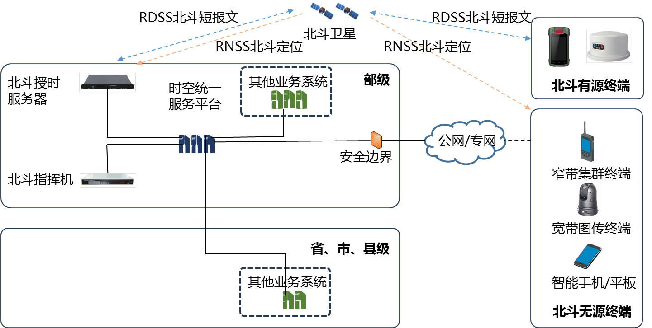

图4-3 时空统一服务系统架构图

地方各级应急管理部门时空统一服务系统建设任务为购置北斗有源终端，满足本地区在极端应急场景下终端位置、短报文等信息通信需要。

北斗无源终端包括窄带集群终端、宽带图传终端、智能手机/平板、卫星终端等具备北斗定位功能的终端，依托应急窄带数字集群通信、宽带图传、卫星通信、现场应急通信等系统购置。

（四）现场应急通信系统。

省级应急管理部门统筹规划建设全省现场应急通信系统。积极协调本地无线电管理部门，争取窄带和宽带频率资源；探索窄带、宽带、自组网等通信技术在应急工作中的应用，灵活采用车载、机载、背负等方式，实现现场救援队伍内部、现场与各级指挥中心之间的语音、数据、图像、视频传输，保证各级指挥中心实时了解现场情况，为应急救援提供有效通信支撑。

|  |  |  |
| --- | --- | --- |
|  |  |  |
|  |  |  |
|  |  |  |
|  |  |  |

## 三、技术指标要求

无线通信网应满足以下主要技术指标：

（一）应急窄带数字集群通信系统。

系统符合当地PDT/TETRA无线通信制式及相关标准要求。

1.网管客户端。

（1）支持监视设备运行状态；

（2）具备用户管理功能；

（3）具备安全、告警、配置、故障管理功能；

（4）支持多级网管互联。

2.调度系统。

（1）具备基于位置信息的呼叫功能；

（2）具备遥晕、遥毙、复活功能；

（3）具备动态重组、监听、强插强拆功能；

（4）支持多级调度互联。

3.基站。

（1）具备无线电发射设备型号核准证；

（2）每载波最大输出功率≤47dBm。

4.终端。

（1）具备无线电发射设备型号核准证；

（2）支持TMO、DMO、RMO工作模式；

（3）支持北斗、GPS双模定位；

（4）支持场强指示；

（5）支持振铃音量、话音音量可调；

（6）支持快速选择通话组；

（7）支持唯一身份码和多个组号。

（二）宽带图传系统。

1.宽带图传平台。

（1）支持多路前端接入，多路音视频流并发处理；

（2）支持SIP协议，符合GB/T28181-2016标准；

（3）支持H.265等主流视频编解码标准，采用H.265时，应兼容H.264；

（4）支持G.711、G.723.1、G.729等主流音频编解码标准；

（5）支持多级级联，分级分域管理和控制；

（6）支持多画面形式显示。

2.网管系统。

具备用户、设备、配置管理功能。

3.调度系统。

（1）支持主流音视频编解码标准；

（2）支持快速查找、调取前端图像；

（3）支持快速建立多方会商；

（4）支持远程摄像机控制；

（5）支持本地和远程音视频录像和回放。

4.终端。

（1）满足应急管理部《灾害事故现场音视频装备采集和传输技术规范》中有关音视频采集设备的技术要求；

（2）支持公网全网通；

（3）内置WIFI模块；

（4）支持北斗、GPS双模定位；

（5）自带音视频采集功能，或支持外部音视频输入。

（三）时空统一服务系统。

（1）可通过北斗RDSS实时传输定位信息；

（2）可通过北斗RDSS接收指挥调度指令；

（3）RDSS接收灵敏度：优于-127dBm@（误码率≤1×10-5）；

（4）RDSS通信成功率：优于99%。

（四）现场应急通信系统。

（1）装备为符合国家相关市场准入规定的合格产品；

（2）单兵作战装备符合小型化、轻量化、集成化要求；

（3）系统易部署、易操作、易应用、易维护。

## 四、实施进度

无线通信网2019年建设任务总体进度要求如下：

2019年4月底前，编制完成宽带图传、时空统一服务、现场应急通信系统建设方案；

2019年6月底前，完成与当地政府/公安沟通协调，编制完成应急窄带数字集群通信系统建设方案；

2019年8月底前，启动应急窄带数字集群通信、宽带图传、时空统一服务、现场应急通信系统建设工作；

2019年10月底前，完成应急窄带数字集群通信、宽带图传、时空统一服务、现场应急通信系统设备安装、系统调试、终端配发工作；

2019年11月底前，完成部、省两级应急窄带数字集群通信、宽带图传系统联调；

2019年12月底前，实现部、省、市三级应急窄带数字集群通信、宽带图传、时空统一服务系统联通，完成本年度建设任务。

**任务书5：地方应急管理综合应用平台总体框架**

为指导各地应急管理综合应用平台建设，实现与部级应急管理大数据应用平台无缝衔接，特编制《地方应急管理综合应用平台总体框架》。各地应按照省级统筹建设的原则，结合本地区应急管理业务和信息化工作实际，加快形成具有本地特色的应急管理综合应用平台。

## 一、平台定位

地方应急管理综合应用平台（以下简称“平台”）是地方应急管理部门整合汇集所有业务系统、应用支撑和数据支撑所形成的综合性集成平台，面向所有用户提供“一站式”访问入口。

通过汇聚、关联、融合各类数据资源，实现跨部门和跨层级的业务协同和信息共享。采用“模块化、组件化、智能化”的设计思想，打破传统“烟囱式”系统建设模式，利用应急管理大数据应用平台提供或者自行开发的算法模型,通过提供统一的技术支撑和共享能力组件，支撑应急管理应用快速实现。

## 二、总体设计

（一）总体架构

平台参照应急管理大数据应用平台的设计框架，采用云化、微服务技术路线，主要由数据支撑、应用支撑、服务总线、业务应用和统一门户五部分组成，部署在省政务云或应急管理云。各级应急管理部门开发建设的信息系统必须提供免费接口，为互联互通、数据共享、业务协同奠定基础。平台总体架构如下图所示。



图5-1 地方应急管理综合应用平台总体架构

1.数据支撑。通过构建数据治理系统，对多源异构数据进行标准化处理和融合处理，形成数据资源池。在此基础上，对数据资源进行服务化封装，并结合地方信息资源目录，为上层业务应用提供数据资源的查询、比对、共享交换等服务。通过数据管控实现数据从接入处理到数据服务的全生命周期管理。

2.应用支撑。为平台各类业务系统提供重要的基础服务与集成开发环境，是地方应急管理部门构建“平台化、组件化、标准化”业务应用的基础。将分散、异构的业务系统和信息资源进行聚合，支撑地方应急管理部门实现现有、在建和拟建业务系统的整合与集成。同时，通过机器学习、知识图谱等技术，开发算法模型，为业务系统提供算法模型支撑。

3.服务总线。将基础应用服务、算法模型服务、数据服务的注册、编排、路由等内容进行统一管理，为应用开发、数据共享和业务协同提供统一服务。

4.业务应用。基于平台的应用支撑整合现有业务系统，根据业务部门需求建设覆盖监督管理、监测预警、指挥救援、决策支持和政务管理五大业务域的各类业务应用，以及应急管理综合应用。新建业务系统必须集成到应急管理综合应用平台，实现业务协同。

5.统一门户。统一门户是平台用户统一访问入口，根据业务类型和服务对象的不同分为电子政务外网门户、电子政务内网门户、互联网政府门户和指挥信息网门户。电子政务外网门户面向政府用户提供非涉密信息服务，电子政务内网门户面向政府用户提供涉密信息服务，互联网政府门户面向社会公众与监管对象提供非涉密信息服务，指挥信息网门户面向受限的内部用户提供应急指挥等核心业务服务。统一门户将现有、在建和拟建业务系统进行统一集成，实现一次发布多门户展现，通过支持PC端、移动端、大屏显示终端等多种服务方式，打造面向“管理者”、“各级应急管理人员”与“公众”的快捷服务渠道，实现各个业务系统的统一登录，跳转互通。

（二）上下级平台及横向部门业务系统关系

平台通过服务总线与应急管理大数据应用平台、下级应急管理综合应用平台实现跨层级的服务共享和业务协同，通过数据共享交换系统与上下级平台以及地震、消防救援、森林消防、水利、林业等其他部门业务系统实现数据交换，上下级平台及横向部门业务系统关系如下图所示。



图5-2 上下级平台及横向部门业务系统关系示意图

1.实现平台之间的应用交互。

（1）模型交互。平台与应急管理大数据应用平台通过服务发现、服务注册、模型发布与上架等方式实现算法模型交换。各地既可以依托应急管理大数据应用平台提供的算法模型，开展智能业务应用，也可以结合实际业务情况，自主创新算法模型，并将取得良好应用效果的算法模型汇入应急管理大数据应用平台，在全国推广使用。

（2）业务协同。应急指挥、监测预警等业务系统通过服务总线与应急管理大数据应用平台的相关模块无缝衔接。

2.实现平台之间的数据交互。

（1）数据交换。平台汇聚、关联、融合各类数据资源，按照信息资源目录标准，实时汇入应急管理大数据应用平台，同时，接收部级平台分发的数据。部省数据交换通过数据共享交换系统实现。

（2）目录同步。在部级信息资源目录的基础上，按照相关规范要求，进行地方应急管理信息资源目录的编制，定期发布，并与部级信息资源目录实现同步。

## 三、功能要求

地方应急管理综合应用平台总体框架应满足以下主要功能：

（一）数据支撑功能

数据支撑功能主要包括数据接入、数据处理、数据资源池、数据服务、数据管控和数据共享交换等建设内容，主要为上层业务应用以及外部业务系统提供统一数据支撑。数据支撑架构如下图所示。



图5-3 平台数据支撑架构示意图

1.数据接入。提供统一的数据汇聚功能，将地方应急管理部门自建业务系统、相关部门所建业务系统、其他业务系统的多源异构数据接入到数据治理系统中进行数据融合治理。主要包括数据探查、数据读取、数据对账、断点续传、任务管理、数据分发等功能。

2.数据处理。针对接入的多源异构数据进行标准化处理和融合处理，形成可满足数据应用需要的数据资源。主要包括数据抽取、数据转换、数据清洗、数据去重、数据补全、数据关联、数据融合、数据比对、数据标识等功能。

3.数据资源池。根据本地实际情况，按照数据使用目的和分级分类管理的要求，建设包含原始库、资源库、主题库、专题库等的数据资源池，以满足数据治理系统相关数据的落地存储与业务支撑需求。

4.数据管控。对数据资源全生命周期的过程控制和质量监督，实现数据资源的透明、可管、可控，厘清数据资产、提升数据质量、保障数据安全使用、促进数据流通。主要包括数据标准管理、元数据管理、资源目录管理、数据字典管理、数据质量管理、数据运维管理和数据血缘管理等功能。

5.数据服务。包含面向上层业务应用和面向外部业务系统的服务，所有服务都能注册、发布和使用。主要包括资源目录服务、数据授权服务、数据索引服务、数据接口服务、标签管理和标签服务、数据可视化服务等功能。

6.数据共享交换。提供统一的数据共享交换功能，横向上实现与本地其他业务系统的数据交换与共享，纵向上实现与部级及市、县级的数据汇聚与分发，并定期向应急管理大数据应用平台同步资源目录。

7.业务系统数据库。存储监督管理、监测预警、指挥救援、决策支持、政务管理五大类业务系统直接产生的数据。

（二）应用支撑功能

应用支撑功能主要包括算法模型支撑和基础应用支撑等建设内容，为业务系统整合集成、算法模型开发管理提供支撑。应用支撑组成如下图所示。



图5-4 平台应用支撑组成示意图

1.基础应用支撑。包括基础框架、通用组件和基础应用服务。提供统一用户认证、工作流服务、地理信息服务、移动应用服务、电子签章服务、统一消息服务、即时通信服务、前端构建服务、报表服务、微服务支撑、电子证照服务、日志审计服务、检索服务等，为现有系统、新建系统提供统一的基础功能组件与集成扩展支撑。

2.算法模型支撑。利用数据治理系统提供的数据，通过机器学习、知识图谱等技术，构建算法模型管理、业务模型开发、算法开发等能力，形成算法模型池，为应急业务提供智能化算法、模型服务。

（三）服务总线功能

服务总线功能主要包括服务注册、服务编排、服务路由、协议适配、事务管理、服务监控等建设内容，为应用开发、数据共享和业务协同提供统一服务。服务总线组成如下图所示。



图5-5 平台服务总线组成示意图

1.服务注册。提供服务的集中注册功能，基于注册功能实现服务的创建和维护。

2.服务编排。提供服务的组合功能，基于服务编排功能，实现将不同协议的服务进行组合，生成新的服务。

3.服务路由。提供服务的静态路由和智能路由功能，基于静态路由实现消息按预定的通道进行传输，基于动态路由功能实现消息传输时能够选择最优通道。

4.协议适配。提供协议适配功能，按照规定信息的格式和规则实现服务的适配接入。

5.事务管理。提供事务管理功能，基于事务管理实现事务的一致性和完整性。

6.服务监控。提供服务的监控功能，可以基于管理功能实现对系统运行情况和各种资源的状态信息进行监控，及时发现并定位系统中出现的异常情况。

（四）业务应用功能

业务应用功能主要包括监督管理、监测预警、指挥救援、决策支持、政务管理五类业务应用和应急管理综合应用，为各级各类应急管理人员开展业务工作提供应用服务。平台中的指挥调度、协同会商等核心业务系统统一部署于指挥信息网环境，严格控制用户范围；监督管理、监测预警、政务管理等应用部署于电子政务外网环境，供应急管理全系统用户使用。业务应用组成如下图所示。



图5-6 平台业务应用组成示意图

1.监督管理类业务应用。主要包括行政许可、行政执法、日常监管、培训考试、考核巡查等系统。

2.监测预警类应用。主要包括自然灾害监测预警、安全生产风险监测预警、重大风险隐患排查等系统。

3.指挥救援类应用。主要包括值班值守、预案管理、培训演练、协同会商、指挥调度等系统。

4.决策支持类应用。主要包括应急决策、综合研判、辅助分析、决策优化等系统。

5.政务管理类应用。主要包括“互联网+政务服务”、“互联网+监管”、政务办公、宣传教育等系统。

6.应急管理综合应用。基于监督管理、监测预警、指挥救援、决策支持、政务管理五类业务应用，开展大数据分析挖掘，建设综合监测预警、综合风险评估、综合研判分析等综合性应用。

（五）统一门户功能

统一门户功能主要包括政务服务区、信息综合展示区、工作任务区与业务系统入口等内容。统一门户组成如下图所示。



图5-7 平台统一门户组成示意图

1.政务服务区。整合面向应急管理用户与社会公众的各类政务热点服务与便民服务，便捷高效办理各项政务服务。

2.信息综合展示区。支持将应急指挥系统、自然灾害监测预警系统、安全生产风险监测预警系统等各类新旧业务系统提供的关键信息列表、统计图表在统一门户展示，为用户提供全局、宏观的决策信息。

3.工作任务区。整合政务工作流程，方便用户进行任务消息收发，支持从工作任务区跳转到相关业务系统页面，直接开展业务流程，解决各类业务系统用户重复登录，业务协同能力差的问题。

4.业务系统入口。依据用户权限与应用权限，提供相应的业务系统入口。

## 四、实施步骤

各地按照统筹规划、分步实施的原则，依据应急管理部信息化发展战略规划总体要求，结合本地应急管理信息化现状，科学、合理地推进应急管理综合应用平台建设。

（一）第一阶段：夯实基础，打造雏形。

完成转隶单位现有业务系统整合，启动数据治理系统建设，开展数据治理工作。重点建设应用支撑系统（具备条件的可在现有业务系统基础上升级完善）和服务总线，实现平台所需的基础框架、通用组件和基础应用服务等基础支撑功能，及应用开发、数据共享和业务协同的统一服务。根据应急管理业务需求，适时启动应急指挥、自然灾害监测预警、安全生产风险监测预警等系统建设。根据业务类型和业务场景需求，打造面向不同服务对象的统一门户。通过数据和应用的“双支撑”集成业务系统，初步建成地方应急管理综合应用平台，实现与应急管理大数据应用平台的无缝对接。

（二）第二阶段：深化应用，形成生态。

不断丰富平台的应用支撑功能，完善平台统一门户建设，全面启动业务系统建设，基本完成监督管理、监测预警、指挥救援、决策支持、政务管理各业务域的系统建设。基于已有业务数据，进一步开展数据治理工作，完善数据治理系统功能。建设算法模型支撑，自行开发算法模型，或者利用应急管理大数据应用平台提供的算法模型，探索综合监测预警、综合风险评估、综合研判分析等应急管理综合应用的建设工作，基本形成应急管理业务应用新生态。

（三）第三阶段：自我进化，智慧应急。

在全面完成业务系统建设基础上，持续开展数据治理和算法模型开发优化工作，不断完善应急管理综合应用平台，实现业务应用全覆盖，打造智慧应急，全面实现应急管理业务现代化。

**任务书6：数据治理系统地方建设任务书**

本任务书规定了地方建设数据治理系统的总体设计、重点建设内容、主要技术指标和实施进度等。

## 一、总体设计

地方数据治理系统是在统一信息资源规划下，利用数据接入、数据处理、数据管控、数据服务、数据共享交换等,实现地方应急管理部门内部、外部共享交换的应急数据资源的汇聚、治理，形成统一的数据资源池，对内部业务系统和外部共享交换提供统一的数据目录服务。

（一）系统架构

数据治理系统由数据接入、数据处理、数据资源池、数据管控、数据服务、数据共享交换等功能构成。数据接入主要通过数据探查、数据读取、数据对账等将多源异构应急数据完整接入原始库。数据处理主要通过对应急数据的提取、清洗、转换等实现对应急数据的标准化处理。数据管控主要通过数据标准管理、元数据管理、资源目录管理等实现对应急数据的全生命周期管理。数据资源池主要通过原始库、资源库、主题库、专题库实现数据治理系统相关数据的落地存储与服务支撑，数据服务是通过对数据资源的服务化封装形成对外提供数据资源服务的能力。数据共享交换主要实现跨业务、跨应用、跨部门的信息共享，系统架构图如下图所示。



图6-1总体架构图

（二）技术架构

地方数据治理系统应采用主流成熟的技术、分层解耦的体系结构来构建。系统整体技术架构可分为数据接入、数据存储、数据计算、数据服务4个层次，技术架构如下图所示。



图6-2 技术架构图

在数据接入层，使用数据抽取、日志采集传输、分布式消息队列等技术手段实现数据的接入。在数据存储层，使用分布式文件系统、分布式关系型数据库、分布式列数据库等技术实现结构化、半结构化、非结构化数据的存储。在数据计算层，使用实时计算、流式计算、离线计算等技术来实现数据的处理。在数据服务层，可使用API接口、WebService、文件服务等技术来构建数据服务。

（三）与其它系统的关系

地方数据治理系统与其它系统的关系主要包括与地方应急管理综合应用平台、部级数据治理系统、政务数据共享交换平台、地方应急管理部门业务系统之间的关系，关系如下图所示。



图6-3 与其它系统的关系图

1.与地方应急管理综合应用平台的关系

地方数据治理系统是地方应急管理综合应用平台的重要组成部分，通过服务总线为统一门户、业务应用、应用支撑提供数据服务支撑，地方应急管理综合应用平台的业务应用产生的数据可反哺至数据治理系统。

2.与部级数据治理系统的关系

地方数据治理系统通过部级数据共享交换平台实现与部级数据治理系统的数据共享交换。

3.与地方政务数据共享交换平台的关系

地方数据治理系统通过政务数据共享交换平台实现与地方同级部门的数据共享交换。

4.与地方应急管理部门业务系统的关系

地方数据治理系统全面接入监督管理、监测预警、指挥救援、决策支持、政务管理等5大业务域数据，并为5大业务域业务系统提供数据服务支撑。

## 二、重点建设任务

（一）信息资源规划

地方应急管理部门应在应急管理部编制的信息资源目录的基础上，补充梳理本省应急管理信息资源，并按照相关规范要求进行编目，为应急管理业务系统和政务服务提供数据资源清单，并定期与部级数据治理系统的资源目录实现同步，为数据接入、数据汇聚、数据存储、数据交换、数据应用提供技术约束，确保数据治理工作规范、统一、有据。

（二）数据治理

数据治理系统由数据资源池、数据接入、数据处理、数据管控、数据服务和数据共享交换等功能构成。

1.数据资源池构建。

地方应急管理部门应根据本地区实际，按照数据使用目的和分级分类管理的要求，自行规划建设数据资源池。在数据治理实际业务中可将经过预处理后的内部、外部等原始数据，通过标准化处理后形成标准化数据资源，经过深度关联整合后的灾害事故、管理对象、应急环境等主题数据，经过二次抽取整合的自然灾害、安全生产、火灾事故等专题数据以及治理过程管控数据统一存储至数据资源池。

2.数据接入功能。

数据接入功能是实现相关业务数据以标准化、模块化的方式全域接入并存储至资源池。功能主要有数据探查、数据读取、数据对账、断点续传、任务管理、数据分发等。数据接入可利用数据抽取、消息服务、填报采集等技术手段，提供全面采集、动态可配的数据接入机制，为数据资源的汇聚集中、标准化处理和数据资源池构建提供支撑。

3.数据处理功能。

数据处理功能是通过对多源异构数据进行标准化处理和融合处理提升数据价值密度。功能主要有数据抽取、数据转换、数据清洗、数据去重、数据补全、数据关联、数据融合、数据比对、数据标识等，可通过清洗、关联、比对、标识等数据处理过程实现数据的标准化处理以满足数据应用需要的数据资源。

4.数据管控功能。

数据管控功能是对数据资源全生命周期进行过程控制和质量监督。功能主要有数据标准管理、元数据管理、资源目录管理、数据字典管理、数据质量管理、数据运维管理和数据血缘管理等。

5.数据服务功能。

数据服务功能是利用服务总线，提供查询检索、数据资源目录、数据授权、数据索引、数据接口、标签管理、数据可视化等服务。系统可基于数据资源池，为上层的监督管理、监测预警、指挥救援、决策支持、政务管理五大业务域提供统一、高效的数据服务支撑。

6.数据共享交换功能。

数据共享交换功能通过库表、文件、服务接口等方式实现地方应急管理部门内部以及与外部的数据共享交换。数据共享交换应与地方政务共享交换平台对接获取同级部门应急管理业务相关数据，分类接入自然资源、水利、气象等外部单位信息资源；与部级数据共享交换接入系统对接，实现部、省两级的数据共享交换。功能主要包括交换中心管理、数据交换、数据传输、资源发布订阅等。地方应急管理部门应遵循部级数据共享交换标准开展本地数据共享交换系统的建设。

（三）数据接入

地方数据治理系统建设应依据应急管理部下发的相关标准规范要求，结合本地区实际，制定本地区数据接入规范，确定接入范围，开展数据接入工作。接入处理后的数据按要求通过部级共享交换系统汇总至部级数据治理系统。各地方数据接入内容应包括内部系统数据、其它部门共享数据、社会及互联网数据、感知数据，并根据数据类型不同采取不同的数据交换频率。

1.内部系统数据。

内部系统数据包括地方应急管理部门已建在用系统、在建系统和拟建系统的业务数据，可通过省级共享交换系统或接入前置系统接入数据治理系统。

2.其它部门共享数据。

其它部门共享数据包括自然资源、水利、气象、海洋等数据，可通过政务共享交换平台接入数据治理系统。

3.社会及互联网数据。

社会及互联网数据包括从互联网新媒体等获取的舆情数据，可通过省级共享交换系统接入数据治理系统。

4.感知数据。

感知数据包括地震、森林草原火灾、地质灾害、水旱、气象、煤矿、非煤矿山、危化品及烟花爆竹等数据，其中，地震数据由应急管理部统一接入后交换至各地方地方数据治理系统，其它感知数据经感知网络接入，根据业务实际需要，部分数据直接进入业务应用系统，其它需要共享交换的部分则提供给数据治理系统。

2019年数据治理系统建设任务清单见下表。

表6-1 2019年建设任务

| 序号 | 任务名称 | 建设内容 |
| --- | --- | --- |
| 1 | 地方信息  资源规划 | 完成本省应急管理信息资源梳理和本省信息资源清单的编制。地方应急管理信息资源清单应定期与部级数据治理系统的资源清单实现同步。 |
| 2 | 建设地方数据治理系统 | 规划建设本省数据资源池，完成数据接入、处理、管控、服务、共享交换功能的开发，实现与省内同级部门的数据共享交换，实现部、省两级的数据共享交换。 |
| 3 | 接入数据 | 制定本省数据接入规范，确定接入范围；完成本省各转隶部门已建在用系统数据的60%接入，完成其它同级部门共享数据的60%接入。 |

## 三、主要技术指标

地方数据治理系统应满足以下主要技术指标：

1.接入系统单台前置子系统结构化数据的接入性能不小于10MB每秒，非结构化小文件（小于1MB）接入性能不小于6MB每秒，非结构化大文件（大于1MB）的接入性能不小于30MB每秒。

2.单节点实时计算能力不低于5000条每秒，离线计算能力不低于30000条每秒，同时应满足1亿条数据计算的稳定性。

3.亿行级数据检索查询响应时间不大于3秒，支持最大在线用户数不少于300人，并发查询请求不小于30个。

4.单节点可满足500万次请求的稳定运行，单节点并发访问支持不小于50次每秒。

## 四、实施进度

地方数据治理系统2019年建设任务总体进度要求如下：

2019年4月底前，完成地方应急管理部门转隶部门内部已有系统数据资源、外单位共享数据资源，以及感知网络建设接入的数据资源调研工作，编制完成数据治理建设方案。

2019年7月底前，完成本省应急管理信息资源的梳理与编目，初步形成地方应急管理信息资源清单。

2019年10月底前，完成数据治理系统的接入、处理、管控、服务、共享交换功能的开发，初步形成数据资源池，完成本省各转隶部门已建在用系统的数据接入，逐步完成其它共享部门获取的数据接入。

2019年11月底前，完成省级数据共享交换系统的建设，并完成与部级数据共享交换系统的对接。

2019年12月底前，系统正式上线运行。

**任务书7：应急管理综合应用平台应用支撑与系统集成地方建设任务书**

本任务书规定了地方建设应急管理综合应用平台应用支撑并开展业务系统整合与集成工作的总体设计、重点任务、主要技术指标、实施进度等。

## 一、总体设计

应急管理综合应用平台应用支撑与系统集成是将地方应急管理部门现有分散、独立的业务系统进行全面整合与集成，支撑新建业务系统的综合集成平台。综合集成平台是基于应用支撑提供统一用户认证、统一消息、地理信息等各类服务，统一门户实现各业务系统的一站式访问与信息的综合展现。应急管理综合应用平台应用支撑与系统集成总体逻辑架构如下图所示。

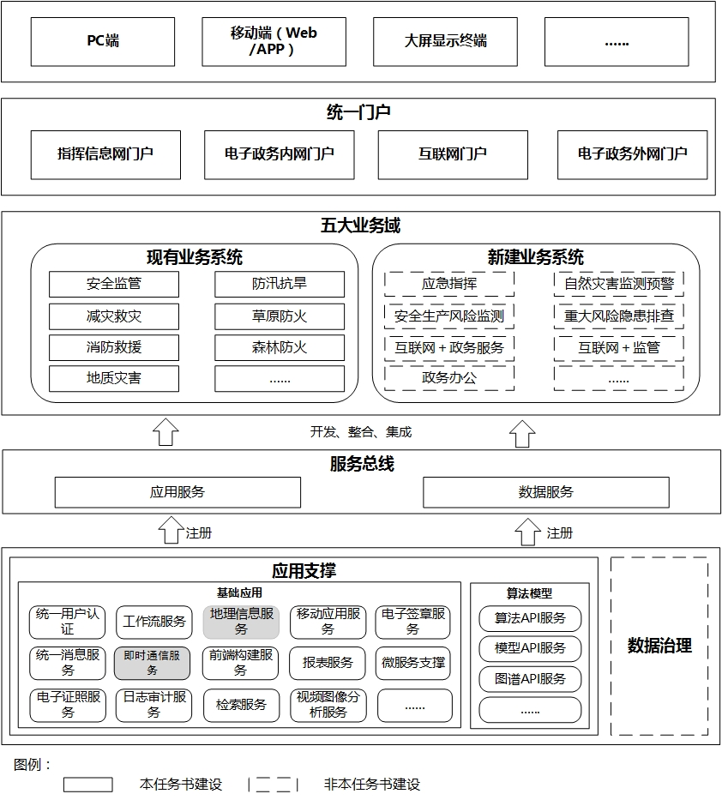

图 7-1 应急管理综合应用平台应用支撑与系统集成总体逻辑架构

应用支撑为整个平台提供了应用开发环境、应用集成环境、系统运行保障等公共应用服务。应用支撑中的服务是由可插拔的组件封装而成的标准Web服务，可以供各业务系统直接调用，既能为新建应用开发提供支撑服务，也可以用于构建应用整合服务，为已建成的、第三方的应用系统提供整合支撑服务。服务总线提供所有服务的注册、编排、路由、适配、监控等全生命周期的统一管理，是所有服务资源的调度指挥中心，保证所有服务能够安全可控、高效有序的调度。

## 二、重点任务

地方各级应急管理部门结合实际业务需要，按照综合应用平台应用支撑与系统集成的总体设计，建设应用支撑和服务总线功能，开展业务系统整合与集成，初步整合形成地方应急管理综合应用平台，实现与应急管理大数据平台无缝衔接。

（一）建设应用支撑

建设应用支撑功能，为应急管理综合应用平台各类业务应用提供重要的服务支撑，将分散、异构的业务应用和信息资源进行整合，实现现有、在建和拟建业务系统的整合与集成，统一在建、拟建业务系统的建设标准。应用支撑功能组成如下图所示。

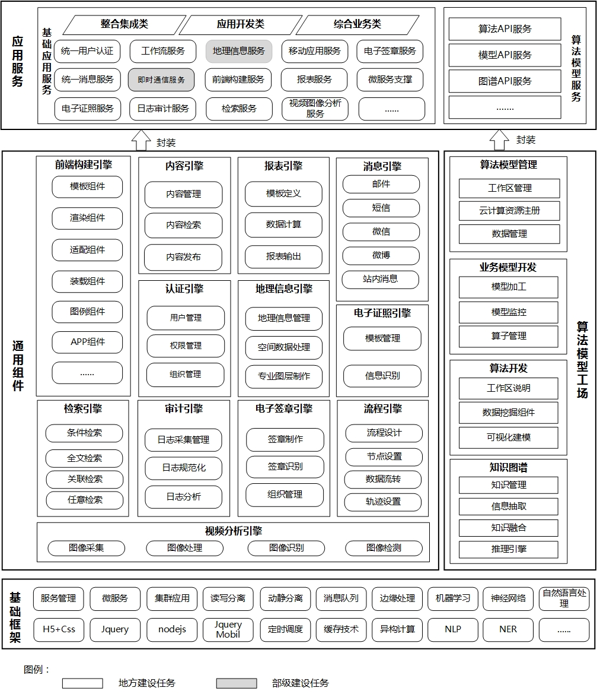

图 7-2 地方应急管理综合应用平台应用支撑组成

应用支撑功能由基础框架、通用组件、算法模型工场、应用服务四部分组成。基础框架为通用组件、模型工场的开发提供技术支撑；通用组件、模型工场提供功能、算法支撑，实现各服务能力支撑；应用服务提供服务能力，支撑各业务系统的开发、整合和集成。应用服务是应用支撑的重要组成，包括统一用户认证、工作流、地理信息、移动应用、电子签章、统一消息、即时通信、前端构建、报表、微服务、电子证照、日志审计、检索、视频图像分析等基础应用服务，以及算法API、模型API、图谱API等算法模型服务，为现有系统、新建系统提供统一的基础功能组件与集成扩展支撑。

1.统一用户认证。提供统一的用户管理、权限管理和认证管理等服务，解决重复登录、多处授权、多账号管理混乱等问题，为用户提供“一站登录、全网漫游”功能。将来可以依托全国应急管理统一的PKI系统，实现身份与密码的统一管理。

2.工作流服务。提供灵活可靠的工作流编排服务，支持在业务或管理职能变更后，快速定制新的工作流程，满足内部流程管控的各类需求。

3.地理信息服务。依托应急管理大数据应用平台提供的EGIS接口服务，提供通用地理信息服务、空间数据处理服务和专业图层服务，为各业务系统提供统一、快速的地图制作和分析计算服务。

4.移动应用服务。提供统一移动应用开发和集成服务。地方应急管理部门基于该服务开发移动应用，并将现有、在建、拟建等移动应用统一集成，实现移动端应用统一开发环境、统一接入。

5.电子签章服务。按照国家、行业标准规范的要求，提供统一的电子签章服务，提高电子文档的真实性、完整性、可靠性。

6.统一消息服务。提供统一的消息分类标准和接口规范服务，为各业务系统之间的消息流转提供支撑，解决多系统消息分散、无法统一发布的问题，为用户提供统一的消息服务。

7.即时通信服务。依托应急管理大数据应用平台提供的通信接口服务，提供便捷的即时交流功能，支持用户间、群组内的即时通信，支持文字、图片、文件、声音、短视频、语音会商、视频会商等内容的交互，保障内部沟通信息的安全。

8.前端构建服务。提供组件化、拖拽式的业务应用展示开发服务，解决业务应用无差别展示及跨终端展示难问题。实现业务系统多终端、个性化样式的灵活展现。

9.报表服务。提供报表样式、内容的快速编排和开发服务，实现数据报表的快速定制和开发。

10.微服务支撑。提供微服务开发框架以及基于该框架形成的通用服务，解决通用功能在不同场景下重复开发的问题，实现一个服务多地域、多应用、多用户的调用。如，基于该支撑服务，实现手机短信通知、语音通知等通用功能。

11.电子证照服务。提供灵活多样的证照模版和证照服务，满足各业务系统的证照生成、证照信息识别、证照共享等需求，通过统一证照管理，实现跨部门、跨层级的电子证照互认共享。

12.日志审计服务。提供统一的用户登录日志、操作行为日志等信息采集、规范化、分析服务，实现安全事件的早期预警和问题溯源，保障系统应用安全。

13.检索服务。提供模糊检索、精确检索、语义检索等服务，实现信息的快速定位。

14.视频图像分析服务。提供视频图像采集、处理、识别、检测等服务，实现对视频图像的分析。

15.算法API服务。提供算法模型管理、算法开发等能力，形成算法模型池，为应急业务提供智能化算法、模型服务。

16.模型API服务。提供模型加工、模型监控、算子管理等能力，为应急业务模型沟通提供服务。

17.图谱API服务。提供知识管理、信息抽取、知识融合、推理引擎等能力，为应急知识图谱构建提供服务。

（二）建设服务总线

建设地方服务总线，将应用服务、数据服务的注册、路由、适配等内容进行统一管理。支撑业务系统基于SOA架构的服务需求和基于开发工具类的服务需求，实现业务系统既可直接调用服务总线的服务，又可以根据服务总线的服务进行报表、界面等功能的开发。

各业务系统建设需要的通用组件功能和共性组件功能，统一由服务总线提供服务支撑，同时各业务系统可开放的服务也由服务总线统一管理和共享。服务总线组成如下图所示。

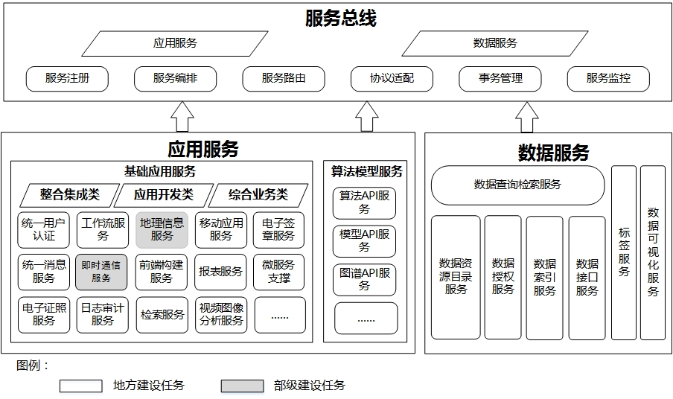

图7-3 地方应急管理综合应用平台服务总线组成

服务总线由服务注册、服务编排、服务路由、协议适配、事务管理、服务监控等内容组成。

1.服务注册。提供服务的集中注册功能。地方应急管理部门基于注册功能实现服务的创建和维护。

2.服务编排。提供服务的组合功能。地方应急管理部门基于服务编排功能，实现将已有的不同协议的服务进行组合，从而生成新的服务。

3.服务路由。提供服务的静态路由和智能路由功能。地方应急管理部门基于静态路由功能实现消息按预定的通道进行传输；地方应急管理部门基于动态路由功能实现消息传输时能够选择最优通道。

4.协议适配。提供协议适配功能。地方应急管理部门按照规定信息的格式和规则实现服务的适配接入。

5.事务管理。提供事务管理功能。地方应急管理部门基于事务管理实现事务的一致性和完整性。

6.服务监控。提供服务的监控功能。地方应急管理部门可以基于管理功能实现对系统运行情况和各种资源的状态信息进行监控，及时发现并定位系统中出现的异常情况。

（三）业务系统整合与集成

地方应急管理部门按照《地方应急管理综合应用平台总体框架》和《2019年地方应急管理信息化实施指南》的要求，结合本地实际情况，开展业务系统整合与集成。

1.简单整合

针对外部单位提供访问使用的业务系统，或内部开发的无法完全整合的老旧系统（如长期无维保服务的系统），应在应急管理综合应用平台的统一门户中挂载业务系统的访问链接继续使用。

2.深度整合

针对内部开发的业务系统，应基于服务总线进行业务系统应用层面整合，完成用户的统一管理、统一认证和统一授权，实现业务系统统一门户访问。

（四）建设统一门户

通过服务总线提供的统一用户认证、统一消息、报表、前端构建等各类服务，提供门户栏目的个性化搭建方式，构建面向各类用户的统一门户，包含工作任务区、政务服务区、信息综合展示区与业务入口。门户提供各类业务系统的统一入口，并对业务信息进行综合展现，便于社会公众查询法律法规与企业流程审批等信息，提高应急管理用户的业务办公效率与业务管理能力。统一门户组成如下图所示。

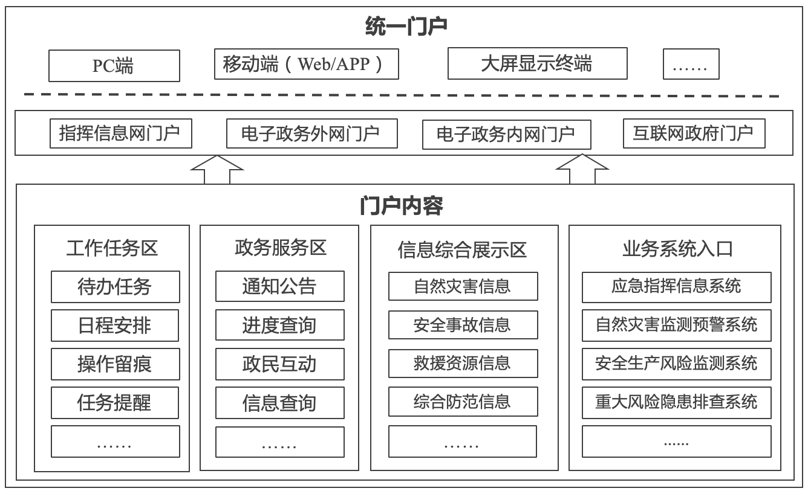

图 7-4 地方应急管理综合应用平台统一门户组成图

1.工作任务区。解决跨业务系统办公和信息孤岛问题，基于服务总线提供的应用服务和数据服务构建符合业务流程的工作任务区，用于提升应急管理用户办公及业务管理能力。工作任务区至少包括待办任务、日程安排、操作留痕和任务提醒功能。

2.政务服务区。基于服务总线提供的统一消息、微服务支撑和移动应用等服务，构建面向应急管理用户与社会公众的各类政务热点服务与便民服务的政务服务区。政务服务区至少包括通知公告、进度查询、政民互动和信息查询功能。

3.信息综合展示区。汇聚各业务系统中最有价值、用户最关心的数据，进行可视化展示，为用户提供全局、宏观的决策信息。信息综合展示区至少包括自然灾害信息、安全生产事故信息、救援资源信息和综合防范信息。

4.业务系统入口。基于统一用户认证、前端构建等服务，根据用户权限与应用权限，提供相应的业务系统入口，解决各类业务系统用户重复登录，业务协同能力差的问题。业务系统入口至少包括应急指挥信息系统、自然灾害监测预警系统、安全生产风险监测系统的入口。

地方应急管理综合应用平台建设是一个持续改进的过程。2019年应急管理综合应用平台应用支撑与系统集成的建设任务如下表所示。

表7-1 2019年建设任务清单

| 序号 | 任务名称 | 建设内容 |
| --- | --- | --- |
| 1 | 建设应用  支撑 | 完成应用支撑中统一用户认证、工作流、地理信息、移动应用、电子签章、统一消息、即时通信、前端构建、报表、微服务支撑、电子证照、日志审计、检索等服务能力的建设，满足业务系统开发、整合与集成的需求。 |
| 2 | 建设服务  总线 | 完成服务总线建设；完成应用服务、数据服务在服务总线的集中注册和管理 |
| 3 | 业务系统整合与集成  工作 | 基于应用支撑、数据治理对现有业务系统全部进行应用和数据整合与集成工作。 |
| 4 | 建设统一  门户 | 建设统一门户，提供各类业务系统的统一入口，并对业务信息进行综合展现。 |

## 三、主要技术指标

应急管理综合应用平台应用支撑与系统集成应满足以下主要技术指标：

（一）应用支撑技术指标

应用支撑应在服务能力、智能化、灵活性、可扩展性等方面达到以下要求：

1.满足业务系统整合与集成的能力需求；

2.提供WebService、Rest等通用协议服务，满足现有业务系统和新建业务系统的服务能力需求；

3.可兼容基于Java、Python等主流技术开发的引擎组件；

4.支撑第三方服务快速集成到应用支撑，实现服务能力传递共享；

5.支撑组件化、可插拔式的服务发布与管理；

6.充分利用大数据、人工智能等技术，实现组件引擎的智能化管理。

（二）服务总线技术指标

服务总线应在服务能力范围、技术兼容性、灵活性等方面达到如下要求：

1.应用服务、数据服务等服务在服务总线进行统一管理；

2.应支持引入服务在本服务总线上进行注册和使用；

3.应支持Rest、SOAP、Hessian、FastInfoset等协议的服务注册；

4.应支持如报表、工作流、UI等工具的开发服务支撑；

5.应支持将应用组件、数据一键发布成服务的能力；

6.应能够展现各维度的服务使用情况。

（三）统一门户技术指标

统一门户应在兼容性、可靠性、安全性、时效性等方面达到如下要求：

1．应全面支持业界的技术标准和技术规范，包括WSDL、SOAP、UDDI等；

2.应能够提供多种门户开放方式；

3.应能够具有完善的个性化服务；

4.应能够提供良好的通信机制；

5.统一门户应能满足用户访问应用的时效性要求，保证提供一致的、可预测的响应，在200并发数时平均延时应小于1秒。

## 四、实施进度

应急管理综合应用平台应用支撑与系统集成总体进度安排如下：

2019年4月底前，完成业务系统现状调研工作，与相关部门协调业务系统整合方案，编制完成建设方案，启动业务系统整合与集成工作。

2019年8月底前，完成应急管理综合平台应用支撑、服务总线建设。

2019年11月底前，完成现有和新建业务系统整合与集成工作。

2019年12月底前，完成统一门户建设，系统正式上线运行，持续开展业务系统集成工作。

**任务书8：自然灾害综合监测预警系统地方建设任务书**

本任务书规定了地方自然灾害综合监测预警系统建设的总体架构、重点建设任务、主要技术指标、实施进度等。

## 一、总体设计

地方自然灾害综合监测预警系统是对地震、地质灾害、气象灾害、水旱灾害、森林草原火灾的综合监测预警，是各地方应急管理综合应用平台监测预警业务域的应用系统之一。通过利用应急管理大数据应用平台和应急综合应用平台提供的基础应用支撑、数据支撑、模型算法支撑等能力，对海量、多源、多灾种的风险监测数据的快速处理分析，开展自然灾害综合监测预警业务，提升灾害综合风险评估和预报预警能力。其中，重要江河湖库和中小流域水文信息、卫星遥感监测信息由应急管理部下发，地震速报信息由中国地震局下发。系统总体架构如下图所示。



图8-1 地方自然灾害综合监测预警系统总体架构

## 二、重点建设任务

地方自然灾害综合监测预警系统是一项长期建设工作，应统筹设计、分期建设。建设内容包括遥感监测分析、全要素态势感知、综合风险评估、灾害态势智能分析和预警等功能。各地方可在应急管理大数据应用平台已有模型的基础上，结合各地区自然灾害特点定制开发风险评估模型、趋势推演模型、多灾种灾害链分析模型、灾损预测模型等模型，并将本地区监测预警信息和分析模型共享至应急管理大数据应用平台。

（一）遥感监测分析

利用卫星遥感监测系统，融合地质灾害隐患点、地震活跃区域、江河湖库、森林草原基础信息，基于图像识别和特征提取技术，运用应急管理部统一提供的卫星遥感数据，结合本地实际需求采集航空激光雷达、倾斜摄影和无人机遥感等航空遥感数据，完成本地区自然灾害监测预警基础数据制备，建设特征信息反演、灾害异常信息识别、灾害信息提取等功能模块，开展地质灾害、气象灾害、水旱灾害、森林草原火灾遥感监测分析。

1.基础数据制备。利用多源遥感影像，全面汇聚本地区土地利用类型、植被类型、居民地分布、人口分布、房屋分布、道路分布、水面分布、河湖库堤防及水利工程分布等承灾体基础数据，构建本地区基础信息一张图。

2.特征信息反演。利用遥感影像推算灾害相关的地物特征要素和参数指数，反映孕灾环境情况、灾害成因、时空特征、结构特征和发展过程。地物特征信息主要包括植被指数、水体指数、积雪参数、干旱指数、农作物参数等。

3.灾害异常信息识别。根据长时间序列遥感影像提取的地物特征参数，参考历史资料，分析灾害特征规律，实现变化检测和异常信息识别，分析灾害异常的时空变化与分布规律。灾害异常信息主要包括：地震诱发滑坡特征、地质灾害隐患点地形变、异常高温点、水位及水面变化异常等。

4.灾害信息提取。建立多类型、多尺度和多个典型区域的灾害遥感判读知识库，结合遥感影像语义信息等智能化提取方法，快速识别灾害目标和范围，反映受灾范围、基础设施损毁程度、生命线空间分布。主要包括洪涝影响范围、台风暴潮影响范围、旱灾影响范围、地震影响范围、森林草原火灾过火面积、雨雪冰冻影响范围、堰塞湖特征参数；倒塌房屋、损坏房屋、损毁道路、毁坏工程等。

（二）全要素态势感知

融合汇聚本地区地质灾害、气象灾害、水旱灾害、森林草原火灾等风险隐患监测感知数据，以及应急管理部下发的重要江河湖库和中小流域水文信息和中国地震局下发的地震速报信息等数据，实现数据可视化集成、动态形势感知、历史灾害反演。

1.数据可视化集成。在本地区基础信息一张图，融合汇聚各类自然灾害监测感知数据，构建本地区自然灾害综合监测一张图，实现自然灾害监测感知数据综合展示和空间信息智能检索。

2.动态形势感知。通过感知网络和跨部门、跨层级的数据共享获取自然灾害监测数据，对地震活跃区域、地质灾害隐患点、江河湖库、森林草原实时状态，以及气象灾害、水旱灾害、地质灾害、森林草原火灾灾情态势、灾害过程进行动态感知。

3.历史灾害反演。汇总地方历史自然灾害信息以及应急管理部下发的地震目录信息、重要江河湖库和中小流域的历史洪水信息、历史台风路线等，通过对相似历史案例灾害类型、事发时间、事发区域、事发原因、灾害级别等关联分析，构建自然灾害案例图谱，开展地震、洪涝等历史灾害反演，自动推荐自然灾害监测感知数据采集需求。

（三）综合风险评估

利用机器学习、人工智能、知识图谱等技术，基于本地区各类基础数据、实时监测数据、遥感数据、历史灾害数据、抗灾能力信息，结合天气预报等各类预测预报信息，构建并优化自然灾害综合风险评估模型，实现对本地区自然灾害综合风险评估。主要包括区域风险评估、时度风险评估和专题风险评估。

1.区域风险评估。抽取不同区域多灾种综合致灾因子危险性、孕灾环境稳定性、承灾体综合脆弱性等指标，建立区域风险评估模型，实现各区域单灾种和综合性灾害风险评估，动态构建区域风险云图，可视化展示区域自然灾害风险指数。

2.时度风险评估。根据水旱、气象、森林草原火灾不同灾害特点，建立时度风险评估模型，按年度、季度、月度等不同时间尺度进行灾害风险评估，为自然灾害防治提供决策支撑。

3.专题风险评估。针对重点地区、重点时段、重要灾害风险隐患和重大活动等专题，进行专题风险评估。

（四）灾害态势智能分析

基于感知数据、遥感数据、地理数据及其他自然灾害多源海量数据等，运用大数据分析及人工智能技术，实现灾害发展趋势推演，并结合地震、气象、水利、自然资源等部门监测预警成果，开展多灾种灾害链分析，灾害损失预测评估。

1.灾害趋势推演。建立不同自然灾害的趋势推演模型利用关联分析和多相映射机制等方法，从多源海量的态势感知数据中挖掘信息，推演灾害发展过程及趋势，实现对灾害事件的态势实时智能分析。

2.多灾种灾害链分析。建立多灾种灾害链分析模型，利用知识图谱、神经网络、机器学习等技术，对多灾种耦合关系和重大灾害引发次生、衍生灾害的灾害链机理进行分析，实现对次生、衍生灾害的发生概率以及灾害强度进行智能分析，动态生成阶段性多灾种灾害链分析结果。

3.灾害仿真与损失预测。针对重点关注区域用三维可视化仿真技术和相关模型，对灾害发展趋势、多灾种灾害链演进和影响过程进行模拟，结合社会经济数据和地理信息数据等，评估灾害可能造成的影响范围、人员伤亡和经济损失等情况，并对结果进行可视化展示，为指挥救援和决策支持提供支撑。

（五）灾害预警

通过预警智能情景规则自组织等方法，形成自然灾害综合监测预警信息，经过综合分析研判及多方协同会商，实现预警信息精准推送。主要包括预警智能生成、预警信息研判、预警信息推送等模块。

1.预警智能生成。根据灾害趋势推演和灾害损失预测评估结果，智能生成灾害种类、预测发生时间及地点、预警等级、预警发布范围、发布手段、发布人群等预警信息。

2.预警信息研判。结合相关自然灾害历史案例，对预警信息进行人工研判和协同会商，修正预警信息内容，并对修正过程进行管理。

3.预警信息推送。一键式推送自然灾害综合监测预警信息，保障预警信息快速、统一发布。

2019年自然灾害综合监测预警系统地方建设任务清单见下表。

表8-1 2019年建设任务清单

|  |  |  |
| --- | --- | --- |
| 序号 | 任务名称 | 建设内容 |
| 1 | 遥感监测分析 | 初步完成基础数据制备，基本完成具备特征信息反演、灾害异常信息识别、灾害信息提取等功能开发。 |
| 2 | 全要素态势感知 | 初步建设地区基础信息一张图，具备动态形势感知数据接入能力，完成部分历史灾害反演。 |
| 3 | 综合风险评估 | 初步完成区域风险评估、时度风险评估和专题风险评估功能模块开发，进行可视化展示。 |
| 4 | 灾害态势智能分析 | 初步完成灾害趋势推演、多灾种灾害链分析、灾害仿真与损失预测模型建设，开展试点应用。 |
| 5 | 灾害预警 | 基本完成预警智能生成、预警信息研判、预警信息推送功能开发，具备使用条件。 |

## 三、主要技术指标

地方自然灾害综合监测预警系统建设应符合应急管理部相关标准要求，系统应具备较高的安全性和可靠性、较好的兼容性和可复制性，并提供免费接口和详细说明文档。系统应满足以下主要技术指标：

1.具有容错容灾和备份机制，每年平均故障时间少于7天，平均故障恢复时间小于1小时；

2.兼容主流浏览器(ie8及以上、Firefox、Chrome等)；

3.系统最大并发用户数不小于总用户数的10％；

4.具备较高的可移植性，满足跨平台快速迁移的要求；

5.具备网络传输及数据存储加密机制，符合网络等级保护要求。

此外，针对不同的业务操作类型，系统平均响应时间、峰值响应时间应达到的要求见下表。

表8-2 平均响应时间参考标准值

| 序号 | 业务操作 | 处理类型 | 平均响应时间(s) | 峰值响应时间（s） |
| --- | --- | --- | --- | --- |
| 1 | 简单操作 | 录入、修改、删除、查看记录等 | ≤0.5-1 | ≤3 |
| 2 | 复杂操作 | 多条件检索、多维数据集分析等 | ≤1.5-2 | ≤5 |
| 3 | 统计报表 | 数据统计、生成图表、打印输出等 | ≤2.5-3 | ≤8 |
| 4 | 地图操作 | 地图加载、图层叠加、电子标绘等 | ≤3-5 | \ |

## 四、实施进度

地方自然灾害综合监测预警系统2019年建设任务总体进度要求如下：

2019年4月底，各地结合2018年应急管理一张图专项资金建设要求，细化建设内容，明确监测预警内容，编制项目建设方案，全面启动项目建设工作；

2019年10月底前，基本完成遥感监测分析、全要素态势感知、综合风险评估、灾害态势智能分析和灾害预警主体功能建设开发，推动系统部署上线试运行，进一步完善系统功能；

2019年12月底前，实现系统正式运行。

**任务书9：安全生产风险监测预警系统地方建设任务书**

本任务书规定了地方建设安全生产风险监测预警系统的总体架构、重点建设任务、主要技术指标、实施进度等。

## 一、总体设计

围绕煤矿、非煤矿山、危险化学品、烟花爆竹等高危行业安全生产重大风险，以感知数据为支撑，构建风险监测指标体系和监测预警模型，利用大数据、人工智能等技术手段，建设安全生产风险监测预警系统，实现对高危行业企业安全生产风险的监测、评估、预警和趋势分析，强化安全生产风险的分类分级管控，为重点监管、精准执法、科学施策提供支撑，有效遏制重特大事故。系统总体架构如下图所示。



图9-1 地方安全生产风险监测预警系统总体架构图

## 二、重点建设任务

地方安全生产风险监测预警系统是一项长期建设工作，应统筹设计、分期建设。建设内容包括安全生产风险综合监测、安全生产风险智能评估、安全生产风险精准预警和安全生产风险趋势预测等功能。地方结合业务需要，自行拓展系统其他功能。煤矿安全生产风险监测预警系统原则上在全国煤矿监管监察信息化建设统一框架下，由国家煤监局组织省级煤矿安全监察局建设，并将煤矿监测数据、风险评估结果、风险预警信息、风险趋势分析结果等数据共享至地方应急管理部门。

地方开发适合本地区业务特点的风险评估、趋势分析等模型，共享至应急管理大数据平台模型库，待模型库完善后，地方可利用应急管理大数据平台模型库中的模型进行风险评估和趋势分析。

（一）安全生产风险综合监测

充分利用空、天、地（含地下）感知网络系统，融合安全生产风险要素数据及相关共享数据，基于大数据、知识图谱、机器学习等技术，建设风险可视化综合监测、专题展示等功能。主要包括风险要素数据汇聚与可视化、企业安全监控系统运行状况感知、安全隐患视频智能识别等模块。

1.风险要素数据汇聚与可视化。全面汇聚煤矿、非煤矿山、危险化学品、烟花爆竹等高危行业企业风险要素基础数据、感知数据和相关共享数据等，实现风险基础信息、风险监测数据综合展示、逐级钻取和线上巡查等功能。

2.企业安全监控系统运行状态感知。通过感知网络获取企业安全监控系统运行状态数据，构建监控系统运行状态分析模型，对监控系统运行过程的稳定性、可靠性、有效性等进行研判，强化企业主体责任落实。

3.安全隐患视频智能识别。利用视频模式识别和智能分析技术，动态感知企业重点场所、关键部位、特殊岗位的安全隐患，对人员违规违章行为、设备设施安全隐患等自动形成告警信息。

（二）安全生产风险智能评估

基于风险要素和综合监测数据，构建并优化风险评估模型，实现煤矿、非煤矿山、危险化学品、烟花爆竹企业、行业、区域安全生产风险评估。主要包括企业安全生产风险综合评估、行业区域安全生产风险综合评估、评估模型体系自适应优化等模块。

1.企业安全生产风险综合评估。综合汇总企业安全生产基础数据、实时监测数据、安全监控系统运行状态数据、视频智能分析数据、监管监察业务数据和其他部门共享数据，建立企业安全生产风险评估模型，动态评估企业安全生产风险；结合风险评估分析指标，通过企业画像多维展示风险特征；利用风险管控知识图谱等技术，自动推荐管控措施。

2.行业、区域安全生产风险综合评估。抽取行业、区域共性指标，建立行业、区域安全生产风险评估模型，结合承载体脆弱性、环境敏感性等影响因素，实现行业、区域风险耦合分析，动态构建风险云图，可视化展现行业、区域风险指数，为行业、区域安全生产风险管控提供决策支撑。

3.评估模型体系自学习优化。利用关联规则分析、深度学习等技术，实现风险监测指标体系和风险分析模型的自学习优化，不断提高模型体系评估结果的科学性、准确性。

（三）安全生产风险精准预警

通过预警智能情景规则自组织等方法，形成安全生产风险预警信息，并实现预警信息精准推送。主要包括风险预警信息自动生成、风险预警推送方案智能生成、风险预警信息一键推送等模块。

1.风险预警信息自动生成。通过数据比对、关联分析等方法，提取超阈值报警等异常监测数据、高等级风险数据等各类信息，自动生成风险预警信息。

2.风险预警推送方案智能生成。按照风险类型、风险等级、责任主体等维度，智能生成风险预警信息推送方案。

3.风险预警信息一键推送。经人工确认后，一键式推送风险预警信息，保障风险预警信息快速、统一发布。

（四）安全生产风险趋势预测

基于风险要素监测历史数据和多层次风险评估历史结果，构建多层级安全生产风险趋势分析模型，实现对煤矿、非煤矿山、危险化学品、烟花爆竹企业、行业和区域风险趋势完整、立体、多维度的风险趋势分析和推演。主要包括企业风险趋势分析、行业和区域风险趋势推演、风险趋势分析模型自适应进化等模块。

1.企业风险趋势分析。建立不同规模、不同类别的企业安全生产风险趋势分析模型，结合企业安全生产各类风险监测数据、评估数据和隐患数据等，智能预测企业安全生产风险发展趋势。

2.行业、区域风险趋势推演。按照不同行业及自然环境特点，建立行业、区域安全生产风险趋势推演模型，结合行业、区域安全生产风险监测数据、评估数据和自然灾害监测预警数据等，智能推演行业、区域安全生产风险发展趋势。

3.风险趋势分析模型自适应进化。利用人工智能等技术，针对企业生产更新、行业发展趋势、区域发展规划等内外部环境变化，实现风险趋势预测模型体系的自适应进化。

2019年安全生产风险监测预警系统地方建设任务清单见下表。

表9-1 2019年建设任务清单

|  |  |  |
| --- | --- | --- |
| 序号 | 任务名称 | 建设内容 |
| 1 | 安全生产风险  综合监测 | 完成风险综合监测功能开发，实现煤矿、尾矿库、危险化学品重大危险源存储单元（储罐区和库区）、烟花爆竹高危行业中具有条件重点企业的在线监测数据可视化集成展示。 |
| 2 | 安全生产风险  智能评估 | 完成风险智能评估功能开发，建立尾矿库、危险化学品重大危险源存储单元（储罐区和库区）、烟花爆竹高危行业企业安全生产风险评估模型，并实现企业风险智能分析和企业风险多维画像。 |
| 3 | 安全生产风险  精准预警 | 完成风险精准预警功能开发，实现预警信息、推送方案智能生成及预警信息一键推送。 |
| 4 | 安全生产风险  趋势预测 | 完成风险趋势预测功能开发，建立尾矿库、危险化学品重大危险源存储单元（储罐区和库区）、烟花爆竹高危行业企业风险趋势分析模型。 |

## 三、主要技术指标

地方安全生产风险监测预警系统建设应符合应急管理部相关标准要求，系统应具备较高的安全性和可靠性、较好的兼容性和可复制性，并提供免费接口和详细说明文档。系统应满足以下主要技术指标：

1.具有容错容灾和备份机制，每年平均故障时间少于7天，平均故障恢复时间小于1小时；

2.兼容主流浏览器(ie8及以上、firefox、chrome和360浏览器等)；

3.系统最大并发用户数不小于总用户数的10％；

4.具备较高的可移植性，满足跨平台快速迁移的要求；

5.具备网络传输及数据存储加密机制，符合网络安全等级保护要求。

此外，针对不同的业务操作类型，系统平均响应时间、峰值响应时间应达到的要求见表2。

表2 平均响应时间参考标准值

| 序号 | 业务操作 | 处理类型 | 平均响应时间(s) | 峰值响应时间（s） |
| --- | --- | --- | --- | --- |
| 1 | 简单操作 | 录入、修改、删除、查看记录等 | 0.5-1 | 3 |
| 2 | 复杂操作 | 多条件检索、多维数据集分析等 | 1.5-2 | 5 |
| 3 | 统计报表 | 数据统计、生成图表、打印输出等 | 2.5-3 | 8 |
| 4 | 地图操作 | 地图加载、图层叠加、电子标绘等 | 3-5 | \ |

## 四、实施进度

地方安全生产风险监测预警系统2019年建设任务总体进度要求如下：

2019年4月底前，各省应急管理部门结合2018年应急管理一张图专项资金明确的建设要求，确定建设内容，细化功能需求，编制完成项目建设方案；

2019年10月底前，基本完成风险监测、风险评估、风险预警等主要功能的开发工作，推动系统部署上线试运行，进一步完善系统功能；

2019年12月底前，完成系统正式运行。

**任务书10：****政务管理应用系统地方建设任务书**

本任务书规定了地方政务管理应用系统的总体设计、重点建设任务、主要技术指标、实施进度等。各省应急管理部门应按照省级统筹的原则，结合本省政务服务类和监管类系统建设实际情况，完成系统整合、数据归集和汇聚到应急管理部大数据资源池，并按照各省要求接入省级一体化政务服务平台。

## 一、总体设计

**（一）总体架构**

各省应急管理部门政务管理应用系统功能应包含政务服务门户、政务外网工作门户、政务服务管理、监管等功能，架构图如下：



图10-1 系统总体架构图

**（二）与其他系统关系**

各省应急管理部门政务管理应用系统与其他系统关系见下图，具体体现在两个方面：



图 10-2 与其他系统的关系示意图

1.与省级应急管理综合应用平台、省级一体化政务服务平台的关系

在业务应用方面，政务管理应用系统是各省应急管理综合应用平台、省级一体化政务服务平台的一项重要应用。在应用支撑方面，各省应急管理综合应用平台或省级一体化政务服务平台为政务管理应用系统提供统一身份认证、统一电子证照、统一电子印章的支撑和存储、计算、安全管理、运维管理等基础支撑。

2.与应急管理大数据应用平台的关系

在业务应用方面，各省通过服务总线或数据共享交换系统实现与应急管理部政务管理应用系统之间的数据共享与交换，实现业务的协同联动。在数据支撑方面，各省通过应急管理部数据资源共享交换系统，为应急管理部政务管理应用系统提供政务服务、监管等业务数据，实现数据汇聚，并通过应急管理部政务管理应用系统实现数据共享。

## 二、主要建设内容

各省政务管理应用系统建设需在已有成果基础上，结合省政务服务平台的整体规划和要求，进行统筹设计和一体化建设改造，子系统划分及系统功能可自建或依托省级一体化政务服务平台功能支撑实现。通过对已建系统整合，应形成地方应急管理部门互联网政务服务门户和政务外网工作门户，支撑政务服务管理、电子监察、效能评估、执法监督和监管风险预警等业务工作。

基础设施层：基于国家电子政务外网和互联网，依托各地政务云或应急管理云进行部署，为政务管理应用系统提供网络传输、安全防护、存储计算等软硬件基础设施。

数据资源层：基于应急管理部数据资源共享交换系统，实现与应急管理部政务管理应用系统的数据共享和交换。

应用支撑层：结合地方政务服务平台提供的支撑能力及本级信息化基础进行统筹规划，包括用户管理及认证、CA和电子印章、物流管理、支付管理等服务，以及工作流引擎、电子表单、消息服务等通用组件服务。

业务应用层：由政务服务管理子系统和监管子系统两部分构成。政务服务管理子系统包括业务办理、事项管理、运行管理、审批归档、电子监察、电子证照应用管理等模块；监管子系统包括执法监管、风险预警和决策分析等模块。

门户服务层：按照面向用户对象划分可分为互联网政务服务门户和政务外网工作门户，可结合地方政务服务平台门户及地方应急管理部门门户等进行规划建设。

## 三、主要技术指标

地方政务管理应用系统建设应符合应急管理部相关标准要求，系统应具备较高的安全性和可靠性、较好的兼容性和可复制性，并提供免费接口和详细说明文档。系统应满足以下主要技术指标：

1.具有容错容灾和备份机制，每年平均故障时间少于7天，平均故障恢复时间小于1小时；

2．兼容主流浏览器(ie8及以上、Firefox、Chrome等)；

3.系统最大并发用户数不小于总用户数的10％；

4.具备较高的可移植性，满足跨平台快速迁移的要求；

5.具备网络传输及数据存储加密机制，符合网络等级保护要求。

此外，针对不同的业务操作类型，系统平均响应时间、峰值响应时间应达到的要求见表1。

表10-1 平均响应时间参考标准值

| 序号 | 业务操作 | 处理类型 | 平均响应时间(s) | 峰值响应时间（s） |
| --- | --- | --- | --- | --- |
| 1 | 简单操作 | 录入、修改、删除、查看记录等 | ≤0.5-1 | ≤3 |
| 2 | 复杂操作 | 多条件检索、多维数据集分析等 | ≤1.5-2 | ≤5 |
| 3 | 统计报表 | 数据统计、生成图表、打印输出等 | ≤2.5-3 | ≤8 |
| 4 | 地图操作 | 地图加载、图层叠加、电子标绘等 | ≤3-5 | \ |

## 四、重点建设任务

各省应急管理部门需根据国家一体化政务服务平台、“互联网+监管”的相关标准规范及要求，对政务服务数据、监管数据进行梳理、整合和完善，通过应急管理部数据资源共享交换系统，将地方政务服务数据和监管数据汇聚到部大数据资源池。

**（一）政务服务数据汇聚要求。**包括政务事项数据、办件过程数据、电子证照数据。

政务事项数据主要包括：政务服务事项基本目录信息，许可、给付、奖励、确认、裁决、其他类事项信息，区划内实施主体信息等内容。

办件过程数据主要包括：办件受理信息，办件过程信息，办件结果信息，特别程序信息，材料目录信息等。

电子证照数据主要包括：电子证照目录信息，电子证照（实体）。

**（二）监管数据汇聚要求。**包括行业监管事项数据、行业监管对象数据、行业执法人员数据、监管行为数据、信用奖惩数据、重点企业数据、行业知识数据。

监管事项数据主要包括：业务指导（实施）部门、监管事项主项名称、监管事项子项名称、监管方式、监管措施、监管对象、设定依据、监管流程、监管结果、监管层级等内容。

行业监管对象数据主要包括：相关法人（企业、社会组织、机关和事业单位等）、特定自然人（如法定代表人、企业高管）、设施设备、特定产品、场地场所（如建筑工地、水库）、项目工程（如投资项目）等监管对象的信息。

行业执法人员数据主要包括：包括具有执法资格或受行政委托实施监管业务的人员信息。主要包括个人基本信息、单位信息、执法岗位、执法证号、资格资质等内容。

监管行为数据主要包括：归集监管工作的过程和结果信息。主要包括监管事项编码、监管对象、监管方式、检查表单、监管内容、监管结果、监管部门、监管人员、监管时间等内容。

信用奖惩数据主要包括：归集与监管对象相关的信用奖惩信息，并接收国家“互联网+监管”系统推送的信用信息数据，主要包括法人、特定自然人的处罚记录、经营异常记录、信用异常记录、严重违法失信名单、黑名单信息等。

重点企业数据主要包括：结合地方应急管理部门实际，采集、汇聚与监管工作相关的重点企业数据，包括投诉举报数据、生产经营数据、监测监控数据等。

行业知识数据主要包括：主要包括行业相关的监管法律法规、案例信息、预案信息、规则信息、风险特征信息以及有关领域的专业信息等。

## 五、实施进度

各省应急管理部门工作任务时间进度安排如下：

2019年5月底前，完成各省（自治区、直辖市）政务服务数据汇聚至应急管理部；

2019年7月底前，完成各省（自治区、直辖市）监管数据汇聚至应急管理部；

2019年12月底前，完成任务书要求的功能建设或改造任务。

**任务书11：应急指挥信息系统地方建设任务书**

本任务书规定了地方建设应急指挥信息系统的总体架构、重点建设任务、主要技术指标、实施进度等。

## 一、总体设计

（一）总体架构

总体架构如下图所示：

图11-1 总体架构图

以空天地感知、融合通信、知识图谱等技术为支撑，突出应急信息全面汇聚、快速展现、上传下达、协同会商、专题研判、指挥调度和辅助决策等支撑能力，建立反应灵敏、协同联动、高效调度、科学决策的应急指挥信息系统，实现全国应急救援智能化、扁平化和一体化指挥作战。各省（自治区、直辖市）结合实际配套建设基础支撑和物理场所。加强省级单位应急指挥中心之间的互联互通和业务协同。应急指挥信息系统原则上统一部署在应急指挥信息网。

（二）与其它系统关系

与其它系统关系如下图所示：



图11-2 各级应急指挥信息系统关系图

1.与应急管理综合应用平台关系

应急指挥信息系统是应急管理综合应用平台的一部分，使用综合应用平台统一提供的应用支撑系统，接入其他业务部门监测预警、救援资源管理、预案管理等专业系统的相关信息，开发信息发布、救援资源调度、数字化预案等子系统，通过服务总线实现各级应急指挥业务协同。

2.与应急管理部应急指挥信息系统关系

省级应急指挥信息系统与应急管理部相互共享相关信息，接收应急管理部下达的任务信息并进行反馈。

应急管理部统建突发事件接报、救援资源调度子系统，以提供服务的方式供省、市、县各级应急管理部门应用。突发事件接报子系统包括多手段信息报送、事件快速定位、查询统计等功能。救援资源调度子系统包括救援物资与装备、救援力量、应急专家、储备库等各类资源分类管理、查询统计等功能。各级应急管理部门根据实际业务需求，可对突发事件接报、救援资源调度子系统进行灵活配置、功能拓展。

## 二、重点建设任务

（一）指挥中心综合业务子系统建设

1.值班值守子系统。落实值班排班和应急值守信息报告制度，实现值班信息的准确报送和及时处理，满足应急指挥中心值班值守业务需求。主要包括值班人员管理、值班日报/要情编辑、值排班、值班统计等功能。

2.综合信息汇聚可视化子系统。通过报送、接入、抓取等手段，按照主题分类持续智能关联、汇总事态相关信息，实现对突发事件动态、舆情动态、应急响应、资源调度、监测预警、专业研判、救援进展等信息的可视化展示。主要包括综合信息汇聚、数据可视化、综合查询等功能。

3.协同会商子系统。通过整合现场监控图像、单兵设备、移动终端和视频会议等多媒体手段，建立数据传输、语音通话、视频接入的融合通信系统，实现前后方和相关部门的音视频会商，基于EGIS一张图开展各类信息综合关联分析，实现多方协同综合研判会商。主要包括音视频会商、协同标绘、文件共享等功能。

4.辅助决策子系统。在综合信息汇聚、专题研判基础上，利用多源数据融合、大数据关联分析、机器学习、案例推演等技术，结合法律法规、标准规范、事件链、预案链、事故案例、资源需求、专业知识等信息，建立面向各类事故灾害的辅助决策知识模型，采用系统自动生产、人工干预等方式，分析各类事故灾害发生特点、演化特征、救援难点等内容，提出风险防护、应急处置等决策建议，为高效化、专业化救援提供支撑。主要包括事故灾情预测分析、知识辅助分析、辅助决策方案等功能。

5.指挥调度子系统。应用大数据分析、机器学习、案例推演等技术，建立资源需求分析模型，面向各类事故灾害类型智能化提供资源调度建议。利用有线、无线、卫星等多种通信手段，实现指挥调度信息的一键快速分发、应急资源跟踪定位、任务跟踪反馈等功能，支持短信、语音、传真等多路并发，强化前后方指挥调度通信保障和任务全过程可视化管理。主要包括资源需求分析、一键调度、现场指挥调度、任务跟踪反馈等功能。

6.信息发布子系统。汇总各部门安全生产、自然灾害相关预警信息，构建多灾种事件链影响关系知识图谱，智能化生成不同类型和等级预警灾情发布产品。建立信息审核、发布策略，通过与突发事件预警信息发布平台、新闻网站等对接，实现预警灾情信息的多渠道、多策略一键式发布。主要包括预警灾情信息汇总、信息审核、信息发布、发布信息统计分析等功能。

7.应急指挥体系管理子系统。根据地方应急管理体系和应急响应职责，结合事故灾害类型和应急预案，智能关联相关应急处置人员，建立应急指挥人员专业通讯群组，实现快速查询、一键通讯、组会。主要包括群组管理、信息交互等功能。

8.总结评估子系统。根据突发事件的应急处置流程，再现应急过程，建立各类突发事件处置评估模型，实现对应急处置过程的时效性、有效性等综合效果总结评估，为应急指挥能力提升提供支撑。主要包括过程再现、事件评估、总结评估报告、应急能力评估等功能。

9.业务应用移动化。面向赶赴途中、救援现场等不同作战环境使用需求，充分利用移动通讯（3G/4G/5G/WiFi）、卫通等技术，集成北斗/GPS、EGIS、图像采集接入等系统，结合各项应急指挥业务系统，实现多终端、多数据、多业务的融合移动应用，提高应急办公和处置效率。应用应急管理部建设的移动应急平台，集成管理各级移动应用功能。主要包括移动业务功能、即时通信、音视频融合等功能。

（二）专题业务子系统建设

1.专题研判子系统。面向生产安全、地震、地质、防汛抗旱、消防、森林消防等事故灾害研判场景，先期通过整合接入相关单位的专业系统，快速实现专题分析和研判结果展示。后期应围绕事故灾害发展态势，充分利用大数据分析、多灾种耦合、次生衍生演化模拟和知识图谱等技术，结合现场动态信息汇聚叠加，在单灾种研判的基础上，实现对事故灾害的动态演化分析和多灾种综合研判。主要包括研判信息接入、现场信息汇聚展示、专题研判分析等功能。

2.案例推演子系统。通过对突发事件各处置阶段、处置方式、处置效果、经验教训等关键要素的抽取整理，形成结构化案例信息。以复盘演练的方式，分析已有案例推演情景形成的灾变演化场景规律，在应急处置过程中自动关联匹配历史相似案例，实现对案例总结评估和突发事件救援指挥的决策支撑。主要包括案例结构化、案例情景再现、案例关联分析等功能。

3.指挥演练子系统。通过对应急指挥信息系统的使用进行演练，检验应急指挥信息系统的使用效能，保障战时能够顺畅使用。主要包括应急指挥信息系统操作演练、应急通信演练、演练总结等功能。

4.数字化预案子系统。通过对各级各类应急预案的数字化管理，实现事故灾害快速关联响应和预案的查询统计。主要包括预案数字化、预案分类管理、预案查询统计等功能。

（三）基础支撑建设

1.结合实际配套建设大屏显示、音频扩声、视频会议、音视频融合接入系统等基础设施和物理场所。在救援现场部署图像回传系统、视频会议终端、移动指挥车等；完成固定电话、移动电话、卫星电话、短信平台、多路传真系统等接入到应急指挥中心。

2.视频会议终端接入应急指挥大厅，横向连通卫生、交通、公安等其他部门，纵向实现与应急管理部应急指挥中心互联互通，满足应急值守、会商研判和决策指挥调度等基本需求。

3.应急现场音视频信息接入应急指挥大厅。应按照《灾害事故现场音视频采集和传输技术规范》进行现场音视频信息采集传输，满足部、省、市、县指挥中心调度事故灾害现场音视频的需求。

2019年应急指挥信息系统地方建设任务清单见下表。

表11-1 2019年建设任务清单

| 序号 | 任务名称 | 建设内容 |
| --- | --- | --- |
| 1 | 值班值守 | 至少完成值班人员管理、值班日报/要情编辑、值排班、值班统计等功能。 |
| 2 | 综合信息汇聚可视化 | 至少完成本地应急基础数据的可视化、综合查询功能。 |
| 3 | 协同会商 | 至少完成音视频会商、一张图会商功能。 |
| 4 | 指挥调度 | 至少完成一键调度、现场指挥调度、任务跟踪与反馈功能。 |
| 5 | 信息发布 | 至少完成与突发事件预警信息发布平台、新闻网站对接，实现预警信息、灾情信息的发布功能。 |
| 6 | 应急指挥体系管理 | 至少完成群组管理、信息交互功能。 |
| 7 | 业务应用移动化 | 至少完成移动业务功能、即时通信、音视频融合功能。 |
| 8 | 专题研判 | 至少完成地震、消防救援、森林消防、地质、水利、气象等专业系统分析数据的接入功能。 |
| 9 | 应急现场音视频信息采集回传 | 至少完成应急移动终端的音视频接入并回传至指挥中心。 |

## 三、主要技术指标

应急指挥信息系统应满足以下主要技术指标：

1.具有容错容灾和备份机制，每年平均故障时间少于7天，平均故障恢复时间小于1小时；

2.兼容主流浏览器(ie8及以上、Firefox、Chrome等)；

3.系统最大并发用户数不小于总用户数的10％；

4.具备较高的可移植性，满足跨平台快速迁移的要求；

5.具备网络传输及数据存储加密机制，符合网络等级保护要求。

此外，针对不同的业务操作类型，系统平均响应时间、峰值响应时间应达到的要求见下表。

表12-2 平均响应时间参考标准值

| 序号 | 业务操作 | 处理类型 | 平均响应时间(s) | 峰值响应时间（s） |
| --- | --- | --- | --- | --- |
| 1 | 简单操作 | 录入、修改、删除、查看记录等 | ≤0.5-1 | ≤3 |
| 2 | 复杂操作 | 多条件检索、多维数据集分析等 | ≤1.5-2 | ≤5 |
| 3 | 统计报表 | 数据统计、生成图表、打印输出等 | ≤2.5-3 | ≤8 |
| 4 | 地图操作 | 地图加载、图层叠加、电子标绘等 | ≤3-5 | \ |



## 四、实施进度

应急指挥信息系统是一项长期建设工作，各省（自治区、直辖市）应统筹规划设计、分期迭代建设，逐步提升应急指挥能力。2019年实施进度要求如下：

2019年4月底前，编制完成项目建设方案，全面启动应急指挥信息系统建设工作；

2019年6月底前，实现视频会议系统建设与互联互通；

2019年9月底前，完成值班值守、综合信息汇聚可视化、协同会商、指挥调度、应急指挥体系管理等子系统建设；

2019年12月底前，完成专题研判接入、信息发布等子系统、业务应用移动化及应急现场音视频信息采集回传的建设，系统正式上线运行。后续不断拓展业务范围，完善系统功能，为提高本地区突发事件应急指挥提供强力支撑。

**任务书12：认证授权与密码服务地方建设任务书**

本任务书规定了地方建设认证授权与密码服务的总体设计、重点建设任务、主要技术指标、实施进度等。

## 一、总体设计

（一）总体架构

应急管理部认证授权与密码服务，是应急管理信息网络安全运维体系的重要组成部分。采用统一架构、统一管理、分级建设的模式，为全国各级应急管理机构访问部级数据中心业务应用，提供统一身份管理、统一认证、统一密码管理以及权限管理。具备为全国各级应急管理机构，统一签发数字证书、同步身份和机构信息、分发密钥等管理能力。

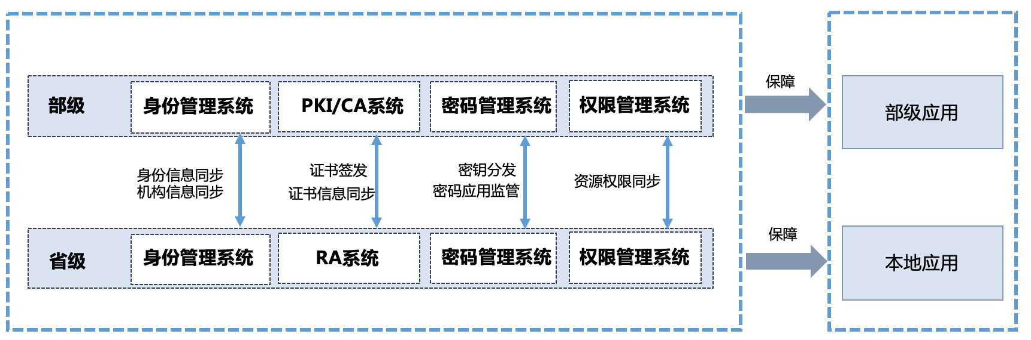省级应急管理部门依托应急管理部CA中心、身份管理系统、密码管理系统、权限管理系统，以指挥信息网作为传输通道，构建省级RA中心、身份、密码和权限管理系统，形成全国应急管理统一的PKI系统，实现身份与密码的统一管理，并提供资源权限同步服务。总体架构如下图所示：

图12-1 认证授权与密码服务总体架构

（二）技术架构

认证授权与密码服务由身份管理系统、PKI/CA系统（数字证书管理系统）、密码管理系统、权限管理系统四部分组成，技术架构如下图所示：

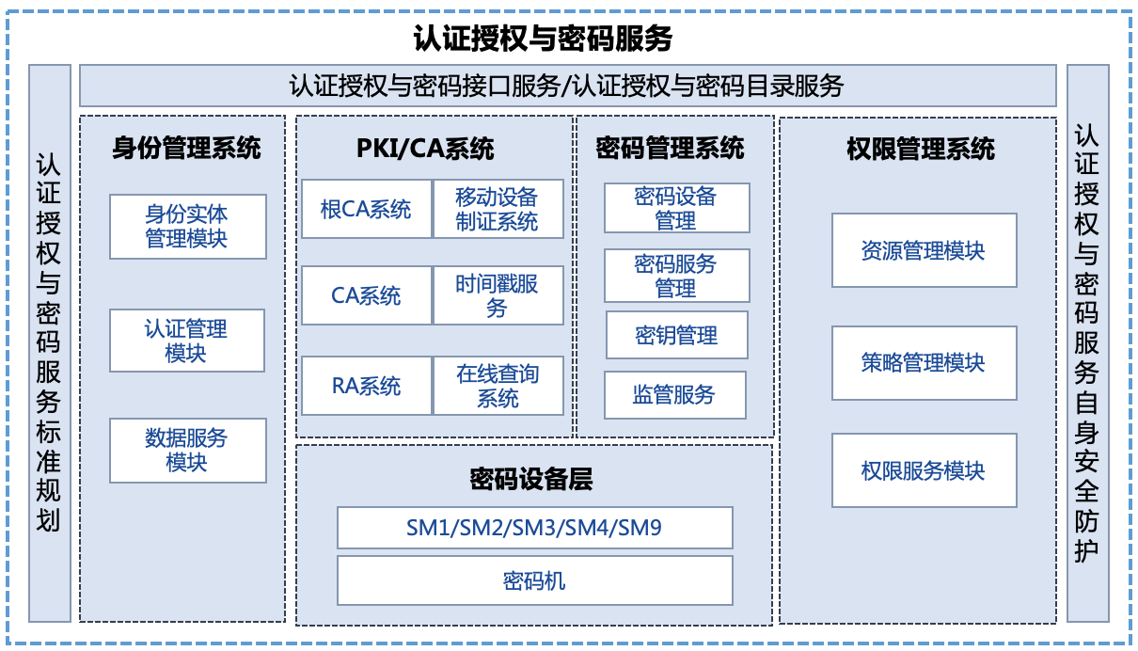

图12-2 认证授权与密码服务技术架构

1.身份管理系统：为各级用户、机构、设备、应用和服务等资源信息提供统一数字化身份的管理，为业务系统提供基于多因素的统一认证服务。

2.PKI/CA系统：为各级用户、机构、设备、应用和服务提供数字证书全生命周期服务的管理，为各类实体提供可信身份标识和身份认证的基础因素。

3.密码管理系统：为各级机构提供统一的对称、非对称密钥和密码设备管理，为业务应用和数据提供统一的密码服务。

4.权限管理系统：为各级机构提供资源属性管理、权限策略管理和授权服务。

（三）与其他系统的关系

1.与指挥信息网的关系：依托指挥信息网，完成部省两级认证授权与密码服务的数据同步与安全管理。

2.与应用系统关系：认证授权与密码服务对接部省两级建设的业务应用系统。

3.与其他证书体系的关系：PKI/CA系统由应急管理部统一规划，与地方政府证书体系实现互认互信。

## 二、地方重点建设任务

（一）身份管理系统

省级应急管理部门建设身份管理系统，为本省应用提供统一身份认证。并将身份数据同步至部级身份管理系统，实现访问部级业务应用的统一身份认证。

（二）PKI/CA系统

省级应急管理部门建设RA中心（证书注册管理中心）及向下延伸的LRA（证书注册受理点），为本省提供证书的注册、审核、发放、更新、延期等服务。

（三）密码管理系统

省级应急管理部门建设密钥与密码设备的管理系统，为本省应用提供统一密码服务。与部级密码管理系统对接，实现国密算法密钥和密码设备的统一监管。

（四）权限管理系统

本期建设任务暂不包含省级权限管理系统，建设任务书将另行下达。

2019年认证授权与密码服务地方建设任务清单见下表。

表12-1 2019年建设任务清单

|  |  |  |
| --- | --- | --- |
| 序号 | 任务名称 | 建设内容 |
| 1 | 身份管理系统 | 建设身份信息管理、单点登录、多因素认证管理、身份信息同步等功能模块，与部级系统完成对接，并同步本地相关身份数据。 |
| 2 | PKI/CA系统 | 建设支持国密SM2算法的RA中心和配套LRA、目录服务、证书状态查询等系统，与部级系统完成对接，并同步本地数字证书数据。 |
| 3 | 密码管理系统 | 建设密码设备管理、密码服务管理、密钥管理和监管服务等功能模块，与部级系统完成对接，并上传密码应用监控日志。 |
| 4 | 系统自身  安全建设 | 针对身份管理系统、PKI/CA系统、密码管理系统自身的安全性，主要从系统的三员管理、运行环境安全、应用安全、接口安全、安全审计等方面进行设计与建设，并建立本地系统容灾备份机制，能够对系统数据、审计信息进行全面备份与恢复。 |

## 三、主要技术指标

认证授权与密码服务应满足以下主要技术指标：

（一）身份管理系统

用户身份管理能力不少于10万条目、本地机构编码管理能力不少于1万条目、应用系统身份管理能力不少于150个、设备资源身份管理能力不少于2000台；双因素身份鉴别能力不低于300次/TPS（每秒事务处理能力）；日志存储不少于6个月。

（二）PKI/CA系统

RA系统、商用密码机等产品应具备国家密码管理局颁发的商用密码产品型号证书。

支持国密SM2算法，RA系统最大用户并发数目不少于200个，每秒签发证书的速度不少于70张，完成一次证书申请并下载时间不高于2秒。

（三）密码管理系统

密码设备必须支持SM1/SM2/SM3/SM4密码算法。

## 四、实施进度

认证授权与密码服务2019年建设任务总体进度要求如下：

2019年4月底前，完成省级身份管理系统、PKI/CA系统、密码管理系统建设的整体设计。

2019年9月底前，完成省级身份管理系统、PKI/CA系统、密码管理系统的建设。

2019年11月底前，完成本地身份数据与部级身份管理系统同步。

2019年12月底前，完成试运行。